

**Báo cáo IEEE**

**Website Thương mại Điện Tử**

**Người thực hiện:**

Nguyễn Thiên Nhật Minh

**Giáo viên hướng dẫn:**

TS. Trần Anh Tuấn

# **Lời cảm ơn**

Bài IEEE này sẽ không thực hiện được nếu như không có sự hỗ trợ của thầy TS. Trần Anh Tuấn. Cảm ơn thầy đã hướng dẫn và hỗ trợ về cách tiếp cận việc xây dựng một trang website về thương mại điện tử. Đồng thời, thầy đã đọc bản thảo và góp ý để giúp em hoàn chỉnh bài nghiên cứu này, giải thích các phần nhầm lẫn và chỉ ra những thiếu sót trong bài.

Do kinh nghiệm và thời gian còn hạn chế, kinh nghiệm thực tế chưa nhiều nên bài báo cáo này không thể tránh khỏi sai sót. Rất mong nhận được sự chỉ bảo của thầy cô.

Cuối cùng, em xin gửi đến các thầy cô cũng toàn thể bạn bè một lời chúc tốt đẹp nhất, sức khỏe, thịnh vượng. Chúc các thầy cô đạt được nhiều thành công hơn trong công cuộc nghiên cứu.

Em xin chân thành cám ơn.

**Mục lục**

**Lời cảm ơn** 2

**Tóm tắt** 7

**Chương 1: Giới thiệu** 8

**1.1.** **Lý do chọn đề tài** 8

**1.2.** **Mô tả vấn đề** 8

**1.3.** **Tổ chức** 8

**Chương 2: Thiết kế hệ thống** 9

**2.1. Mô hình thực thể kết hợp** 9

2.1.1. Phát hiện thực thể 9

2.1.2. Mô tả chi tiết các thực thể và mối liên kết 9

2.1.3. Mô hình ERD 12

**2.2. Thiết kế cơ sở dữ liệu vật lý** 12

**2.3 Thiết kế giao diện** 17

2.3.1. Giao diện đăng nhập và quên mật khẩu 17

2.3.2. Giao diện của nhân viên 18

2.3.3. Giao diện của khách hàng 21

**2.4. Mô hình nghiệp vụ** 31

2.4.1. Biểu đồ phân rã chức năng 31

2.4.2. Sơ đồ luồng dữ liệu 32

**2.4.2.1. Sơ đồ luồng dữ liệu mức 0** 32

**2.4.2.2. Sơ đồ luồng dữ liệu mức 1** 33

**2.4.2.3. Sơ đồ luồng dữ liệu mức 2** 33

2.4.3. Sơ đồ use-case 35

2.4.4. Biểu đồ hoạt động (Activity Diagram) 48

**Chương 3: Cơ sở lý thuyết** 59

**3.1.** **Các khái niệm** 59

**3.1.1.** **Thương mại điện tử** 59

3.1.2. Website thương mại điện tử 59

3.1.3. Giao thức bảo mật 59

3.1.4. Thanh toán trực tuyến 59

3.1.5. Responsive Design 59

**3.2.** **Công cụ để cài đặt chương trình** 59

3.2.1. Frameworks Front-end: 59

**3.2.1.1.** **Html và CSS là gì?** 59

**3.2.1.2.** **Javascript là gì?** 60

**3.2.1.3.** **Bootstrap là gì?** 61

3.2.2. Frameworks Back-end: 62

**3.2.2.1.** **ASP.NET MVC là gì?** 62

**3.2.2.2.** **Ưu điểm** 62

**3.2.2.3.** **Nhược điểm** 63

**3.2.2.4.** **Lịch sử phát triển** 63

**3.2.2.5.** **Câu truy vấn LinQ** 63

3.2.3. Cơ Sở Dữ Liệu: Microft SQL Server 65

**3.2.3.1.** **Giới Thiệu Về Microsoft SQL Server** 65

**3.2.3.2.** **Cơ Sở Dữ Liệu Quan Hệ** 65

**3.2.3.3.** **Tính Năng Và Ưu Điểm** 65

**3.2.3.4.** **Phiên bản** 65

**3.2.3.5.** **Cộng Đồng** 66

**Chương 4: Xây dựng ứng dụng** 67

**4.1.** **Thiết kế giao diện trang admin** 67

**4.1.1.** **Chức năng đăng nhập** 67

**4.1.2.** **Chức năng quản lý nhân viên** 68

**4.1.3.** **Chức năng quản lý khách hàng** 68

**4.1.4.** **Chức năng quản lý đơn hàng** 69

**4.1.5.** **Thống kê** 69

**Chương 5: Kết luận** 71

**Tài liệu tham khảo** 72

Danh mục hình ảnh

**Hình 2.1: Sơ đồ thực thể kết hợp (ERD) 13**

**Hình 2.3.1.1: Giao diện đăng nhập của nhân viên 18**

**Hình 2.3.1.2: Giao diện đăng nhập của khách hàng 18**

**Hình 2.3.2.1: Giao diện trang chủ 19**

**Hình 2.3.2.2: Giao diện Nhân Viên/Khách Hàng 20**

**Hình 2.3.2.3: Giao diện Sản Phẩm, Thêm/Sửa Sản Phẩm và Tìm Kiếm Sản Phẩm 21**

**Hình 2.3.2.4: Giao diện Đơn Hàng, Chi Tiết Đơn Hàng và Tìm Kiếm Đơn Hàng 22**

**Hình 2.3.3.1: Giao diện Trang Chủ 23**

**Hình 2.3.3.2: Chức năng Tìm Kiếm 24**

**Hình 2.3.3.3: Giao diện Yêu Thích 25**

**Hình 2.3.3.4: Giao diện Chi Tiết Sản Phẩm và Bình Luận 27**

**Hình 2.3.3.5: Giao diện Giỏ Hàng và Thanh Toán 28**

**Hình 2.3.3.6: Giao diện Tài Khoản 29**

**Hình 2.3.3.7: Giao diện Địa Chỉ và Thêm/Sửa Địa Chỉ 30**

**Hình 2.3.3.8: Giao diện Thanh Toán và Thêm/Sửa TKNH 31**

**Hình 2.3.3.9: Giao diện Đổi Mật Khẩu 32**

**Hình 2.4.1: Mô hình phân rã chức năng tác nhân Thành Viên (Khách Hàng sau khi đăng ký) 32**

**Hình 2.4.2: Mô hình phân rã chức năng tác nhân Người Quản Lý (cấp trên của Nhân Viên) 33**

**Hình 2.4.2.1: Sơ đồ luồng dữ liệu mức 0 33**

**Hình 2.4.3: Sơ đồ use-case 36**

**Danh mục bảng biểu**

**Bảng 2.2.1: KhachHang 13**

**Bảng 2.2.2: NhanVien 14**

**Bảng 2.2.3: LoaiSanPham 14**

**Bảng 2.2.4: HangSanXuat 14**

**Bảng 2.2.5: MauSac 14**

**Bảng 2.2.6: DonHang 15**

**Bảng 2.2.7: SanPham 15**

**Bảng 2.2.8: HinhAnh 15**

**Bảng 2.2.9: BinhLuan 16**

**Bảng 2.2.10: ChiTietDonHang 16**

**Bảng 2.2.11: ChiTietSanPham 16**

**Bảng 2.2.12: PhieuNhap 16**

**Bảng 2.2.13: ChiTietPhieuNhap 17**

# **Tóm tắt**

Website thương mại điện tử là một dự án tập trung vào việc tận dụng công nghệ để tạo ra một nền tảng mua sắm trực tuyến hiệu quả. Dự án này sử dụng các tính năng như quản lý sản phẩm, giỏ hàng và thanh toán trực tuyến để tối ưu hóa trải nghiệm mua sắm của người dùng. Ngoài ra, website thương mại điện tử cung cấp một cơ hội cho doanh nghiệp tăng cường hiệu suất bằng cách thu thập dữ liệu về hành vi mua sắm của khách hàng. Thông qua việc phân tích dữ liệu, doanh nghiệp có thể tối ưu hóa chiến lược tiếp thị và cung cấp dịch vụ cá nhân hóa, tăng cơ hội bán hàng. Việc xây dựng một website thương mại điện tử đang dần trở nên phổ biến trong thời đại chuyển đổi số, tận dụng công nghệ để tiếp cận với khách hàng toàn cầu.

*Keywords – E-commerce, thương mại điện tử, quản lý.*

# **Chương 1: Giới thiệu**

* 1. **Lý do chọn đề tài**

Đối với khách hàng, mô hình thương mại điện tử mang lại sự tiện lợi khi mua sắm. Việc có thể duyệt qua sản phẩm, so sánh giá, và thực hiện thanh toán trực tuyến làm tăng trải nghiệm mua sắm. Đặc biệt là sau sự kiện toàn cầu như đại dịch COVID-19, nhu cầu cho mô hình thương mại điện tử đã tăng cao. Mọi người ngày càng ưa chuộng mua sắm từ xa, điều này đặt ra một cơ hội lớn để phát triển một website thương mại điện tử.

Đối với doanh nghiệp, xây dựng một website thương mại điện tử mang lại tiềm năng kinh doanh không giới hạn. Nó không chỉ là nền tảng để bán sản phẩm mà còn là công cụ để xây dựng thương hiệu, tương tác với khách hàng và thu thập dữ liệu quan trọng. Có một website thương mại điện tử không chỉ giúp tạo ra sự cạnh tranh, mà còn giúp tối ưu hóa quy trình kinh doanh. Tính năng như quản lý hàng tồn kho, đơn hàng, và dữ liệu khách hàng giúp nâng cao hiệu suất và quản lý một cách hiệu quả.

Xuất phát từ những vấn đề trên, website thương mại điện tử chính là một lĩnh vực đầy tiềm năng, cung cấp giải pháp cho nhu cầu thị trường, đồng thời trở nên hoà nhập với thời đại công nghệ đổi mới.

* 1. **Mô tả vấn đề**

Mỗi một cửa hàng có thương hiệu uy tín có thể có rất nhiều khách hàng trong khu vực, khiến cho tình trạng không đủ diện tích phục vụ xảy ra thường xuyên, nhất là khi có các chương trình khuyến mãi lớn. Chỉ với một website, không những cửa hàng giảm thiểu được các vấn đề trên mà còn có thể thu hút được tệp khách sinh sống ngoài khu vực phục vụ.

Khách hàng thời điểm gần đây đang trở nên nhạy cảm với an toàn thông tin hơn bao giờ hết. Khi mua sắm trực tuyến, doanh nghiệp vừa có thể thu thập được thông tin về nhu cầu, sở thích, xu hướng mua sắm mà còn giúp khách hàng bảo mật thông tin thanh toán, …. Từ đó, khách hàng yên tâm hơn, còn doanh nghiệp thì có lượng thông tin dồi dào để tạo lập những chiến dịch thu hút.

* 1. **Tổ chức**

Phần còn lại của bài báo cáo này được bố cục như sau:

* Chương 2: Thiết kế hệ thống
* Chương 3: Cơ sở lý thuyết
* Chương 4: Kết luận

# **Chương 2: Thiết kế hệ thống**

## **2.1. Mô hình thực thể kết hợp**

### **2.1.1. Phát hiện thực thể**

Các thực thể được phát hiện trong quá trình nghiên cứu website thương mại điện tử bao gồm:

* KhachHang: Mô tả thông tin về khách hàng.
* BinhLuan: Mô tả thông tin về bình luận sản phẩm của khách hàng.
* DonHang: Mô tả thông tin về đơn hàng của khách hàng tương ứng.
* SanPham: Mô tả thông tin về sản phẩm trong hệ thống.
* ChiTietDonHang: Mô tả thông tin về sản phẩm đã đặt theo từng đơn hàng.
* HinhAnh: Mô tả thông tin tương ứng về hình ảnh bìa của sản phẩm.
* ChiTietSanPham: Mô tả thông tin về chi tiết của sản phẩm.
* LoaiSanPham: Mô tả thông tin sản phẩm theo từng loại khác nhau.
* HangSanXuat: Mô tả thông tin theo từng hãng sản xuất khác nhau.
* MauSau: Mô tả thông tin sản phẩm theo nhiều màu sắc khác nhau.
* PhieuNhap: Mô tả thông tin về các lần nhập sản phẩm trong hệ thống.
* ChiTietPhieuNhap: Mô tả về sản phẩm mỗi lần nhập hàng theo phiếu lập.
* NhanVien: Mô tả thông tin về nhân viên trong hệ thống.

### **2.1.2. Mô tả chi tiết các thực thể và mối liên kết**

##### KhachHang

* Thực thể này mô tả thông tin khách hàng trong hệ thống.
* Thuộc tính: Mỗi KhachHang có một TaiKhoanKH duy nhất là một chuỗi, nhận vai trò là khóa chính của thực thể. Mỗi KhachHang còn có các thuộc tính như HoVaTen, MatKhau, SDT, Email, GioiTinh, DiaChi, TrangThai, NgaySinh.

##### BinhLuan

* Thực thể này mô tả về nội dung thông tin về bình luận của khách hàng.
* Thuộc tính: Mỗi BinhLuan có một TaiKhoanKH nhận vai trò là khóa chính của thực thể. Ngoài ra thực thể còn một thuộc tính là NoiDungBinhLuan, NgayBinhLuan.

##### DonHang

* Thực thể này mô tả thông tin về đơn đặt hàng của khách hàng.
* Thuộc tính: Mỗi DonHang có một MaDonHang duy nhất, nhận vai trò khóa chính của thực thể. Ngoài ra thực thể còn một thuộc tính là TenNguoiNhan, NgayDat, DiaChi, SDT, ThanhPho, Quan, Phuong, NgayGiao, TongTien, TrangThai, TaiKhoanKH.

##### SanPham

* Thực thể này mô tả thông tin về mặt hàng đang bán.
* Thuộc tính: Mỗi SanPham có một MaSanPham duy nhất, nhận vai trò khóa chính của thực thể. Các thuộc tính còn lại bao gồm TenSanPham, AnhBia, ThongTinVeSP, TrangThai, MaLoaiSP, MaHangSX.

##### HinhAnh

* Thực thể này mô tả chi tiết về hình ảnh của sản phẩm.
* Thuộc tính: Mỗi một HÌnhAnh có MaSanPham duy nhất, nhận vai trò khóa chính của thực thể. Các thực thể còn lại bao gồm HinhAnh1, HinhAnh2, HinhAnh3, HinhAnh4, HinhAnh5, HinhAnh6.

##### ChiTietSanPham

* Thực thể này mô tả thông tin về chi tiết của sản phẩm đang bán.
* Thuộc tính: Mỗi một ChiTietSanPham có MaSanPham và MaMauSac duy nhất, nhận vai trò khóa chính của thực thể và có các thuộc tính khác là GiaGoc, GiaBan, SoLuong SoLuongDaBan Moi.

##### LoaiSanPham

* Thực thể này mô tả thông tin các loại sản phẩm của sản phẩm.
* Thuộc tính: Mỗi một thực thể LoaiSanPham có một MaLoaiSP duy nhất, nhận vai trò khóa chính của thực thể và có các thuộc tính khác là TenLoaiSanPham.

##### HangSanXuat

* Thực thể này mô tả thông tin về hãng sản xuất của sản phẩm.
* Thuộc tính: Mỗi một HangSanXuat sẽ có một MaHangSX duy nhất, nhận vai trò khóa chính của thực thể. Các thuộc tính còn lại bao gồm TenHangSX.

##### MauSac

* Thực thể này mô tả thông tin về màu sắc của sản phẩm.
* Thuộc tính: Mỗi một MauSac sẽ có một MaMauSac duy nhất, nhận vai trò khóa chính của thực thể. Các thuộc tính còn lại bao gồm TenMauSac.

##### PhieuNhap

* Thực thể này mô tả thông tin về phiếu nhập sản phẩm.
* Thuộc tính: Mỗi một PhieuNhap sẽ có một MaPhieuNhap duy nhất, nhận vai trò khóa chính của thực thể. Các thuộc tính còn lại bao gồm NgayNhapKho, TongTien, TaiKhoanNV.

##### ChiTietphieuNhap

* Thực thể này mô tả thông tin về sản phẩm đã nhập theo từng phiếu nhập.
* Thuộc tính: Mỗi một ChiTietPhieuNhap sẽ có một MaPhieuNhap và MaSanPham duy nhất, nhận vai trò khóa chính của thực thể. Các thuộc tính còn lại bao gồm SoLuongNhap.

##### NhanVien

* Thực thể này mô tả thông tin về nhân viên trong hệ thống.
* Thuộc tính: Mỗi một NhanVien sẽ có một TaiKhoanNV duy nhất, nhận vai trò khóa chính của thực thể. Các thuộc tính còn lại bao gồm MatKhauNV, HoVaTen, SDT, Email, GioiTinh, DiaChi, NgaySinh.

##### Mô tả chi tiết các quan hệ

* Mỗi khách hàng sẽ có nhiều bình luận về sản phẩm khác nhau: BinhLuan (Sản phẩm tốt, sản phẩm chất lượng…)
* Mỗi khách hàng sẽ đặt nhiều đơn hàng khác nhau: DonHang (DH0001, DH0002…)
* Mỗi đơn hàng sẽ có nhiều sản phẩm và một sản phẩm sẽ có nhiều đơn đặt hàng khác nhau.
* Mỗi sản phẩm có nhiều bình luận: BinhLuan (Sản phẩm tốt, sản phẩm chất lượng…)
* Mỗi sản phẩm sẽ có nhiều hình ảnh mô tả khác nhau: HinhAnh (Ảnh bìa, ảnh mục lục, ảnh nội dung…)
* Mỗi sản phẩm phải thuộc một loại sản phẩm nhất định: LoaiSanPham (Điện thoại, phụ kiện…)
* Mỗi sản phẩm thuộc một hãng sãn xuất nhất định: HangSanXuat (Samsung, iphone…)
* Mỗi sản phẩm sẽ có nhiều lần nhập khác nhau và mỗi lần nhập sẽ có nhiều sản phẩm được nhập (ChiTietPhieuNhap)
* Mỗi Phiếu nhập đẽ được nhập bởi một nhân viên nhất định: NhanVien (Nhân viên kho, nhân viên bán hàng…)

### **2.1.3. Mô hình ERD**

Hình 2.1: Sơ đồ thực thể kết hợp (ERD)

## **2.2. Thiết kế cơ sở dữ liệu vật lý**

Dưới đây là cấu trúc của các bảng trong cơ sở dữ liệu:

|  |  |  |  |
| --- | --- | --- | --- |
| TT | Tên thuộc tính | Kiểu dữ liệu | Giải thích & ràng buộc khóa |
| 1 | TaiKhoanKhachHang | Nvarchar(50) | Tài Khoản Khách Hàng (Khóa chính) |
| 2 | MatKhauKH | Nvarchar(50) | Mật khẩu khách hàng |
| 3 | HovaTen | Nvarchar(50) | Họ và tên |
| 4 | SDT | Varchar(10) | Số điện thoại |
| 5 | Email | Varchar(50) | Email |
| 6 | GioiTinh | Bit | Giới tính |
| 7 | DiaChi | Nvarchar(100) | Địa chỉ |
| 8 | NgaySinh | Date | Ngày sinh |

Bảng 2.2.1: KhachHang

|  |  |  |  |
| --- | --- | --- | --- |
| TT | Tên thuộc tính | Kiểu dữ liệu | Giải thích & ràng buộc khóa |
| 1 | TaiKhoanNV | Nvarchar(50) | Tài Khoản Nhân Viên (Khóa chính) |
| 2 | MatKhauNV | Varchar(50) | Mật khẩu nhân viên |
| 3 | HoVaTen | Nvarchar(50) | Họ và tên |
| 4 | SDT | Varchar(10) | Số điện thoại |
| 5 | Email | Varchar(50) | Email |
| 6 | GioiTinh | Bit | Giới tính |
| 7 | DiaChi | Nvarchar(100) | Địa chỉ |
| 8 | NgaySinh | Date | Ngày sinh |

Bảng 2.2.2: NhanVien

|  |  |  |  |
| --- | --- | --- | --- |
| TT | Tên thuộc tính | Kiểu dữ liệu | Giải thích & ràng buộc khóa |
| 1 | MaLoaiSP | Nvarchar(50) | Mã loại sản phẩm(Khóa chính) |
| 2 | TenLoaiSP | Nvarchar(50) | Tên loại sản phẩm |

Bảng 2.2.3: LoaiSanPham

|  |  |  |  |
| --- | --- | --- | --- |
| TT | Tên thuộc tính | Kiểu dữ liệu | Giải thích & ràng buộc khóa |
| 1 | MaHangSX | Nvarchar(50) | Mã hãng sản xuất (Khóa chính) |
| 2 | TenHangSX | Nvarchar(50) | Tên hãng sản xuất |

Bảng 2.2.4: HangSanXuat

|  |  |  |  |
| --- | --- | --- | --- |
| TT | Tên thuộc tính | Kiểu dữ liệu | Giải thích & ràng buộc khóa |
| 1 | MaMauSac | Nvarchar(50) | Mã màu sắc (Khóa chính) |
| 2 | TenMauSac | Nvarchar(50) | Tên màu sắc |

Bảng 2.2.5: MauSac

|  |  |  |  |
| --- | --- | --- | --- |
| TT | Tên thuộc tính | Kiểu dữ liệu | Giải thích & ràng buộc khóa |
| 1 | MaDonHang | Nvarchar(50) | Mã đơn hàng (Khóa chính) |
| 2 | TenNguoiNhan | Nvarchar(50) | Tên người nhận |
| 3 | NgayDat | Date | Ngày đặt |
| 4 | DiaChi | Nvarchar(100) | Địa chỉ |
| 5 | SDT | Varchar(10) | Số điện thoại |
| 6 | ThanhPho | Nvarchar(100) | Thành phố |
| 7 | Quan | Nvarchar(100) | Quận |
| 8 | Phuong | Nvarchar(100) | Phường |
| 9 | NgayGiao | Date | Ngày giao |
| 10 | TongTien | Money | Tổng tiền |
| 11 | TrangThai | Nvarchar(50) | Trạng thái |
| 12 | TaiKhoanKH | Nvarchar(5) | Tài khoản khách hàng (Khóa ngoại) |

Bảng 2.2.6: DonHang

|  |  |  |  |
| --- | --- | --- | --- |
| TT | Tên thuộc tính | Kiểu dữ liệu | Giải thích & ràng buộc khóa |
| 1 | MaSanPham | Nvarchar(50) | Mã sản phẩm (Khóa chính) |
| 2 | TenSanPham | Nvarchar(50) | Tên sản phẩm |
| 3 | AnhBia | Nvarchar(50) | Ảnh bìa |
| 4 | ThongTinThemVeSanPham | Nvarchar(max) | Thông tin thêm về sản phẩm |
| 5 | MaLoaiSP | Nvarchar(50) | Mã loại sản phẩm (Khóa ngoại) |
| 6 | MaHangSX | Nvarchar(50) | Mã hãng sản xuất (Khóa ngoại) |

Bảng 2.2.7: SanPham

|  |  |  |  |
| --- | --- | --- | --- |
| TT | Tên thuộc tính | Kiểu dữ liệu | Giải thích & ràng buộc khóa |
| 1 | MaSanPham | Nvarchar(50) | Mã sản phẩm (khóa chính) |
| 2 | HinhAnh1 | Nvarchar(255) | Hình Ảnh 1 |
| 3 | HinhAnh2 | Nvarchar(255) | Hình Ảnh 2 |
| 4 | HinhAnh3 | Nvarchar(255) | Hình Ảnh 3 |
| 4 | HinhAnh4 | Nvarchar(255) | Hình Ảnh 4 |
| 5 | MaSanPham | Nvarchar(255) | Mã sản phẩm (Khóa ngoại) |

Bảng 2.2.8: HinhAnh

|  |  |  |  |
| --- | --- | --- | --- |
| TT | Tên thuộc tính | Kiểu dữ liệu | Giải thích Giải thích & ràng buộc |
| 1 | TaiKhoanKH | Nvarchar(50) | Tài khoản KH (Khóa chính) |
| 2 | MaSanPham | Nvarchar(50) | Mã sản phẩm (Khóa chính) |
| 3 | NoiDungBinhLuan | Nvarchar(255) | Nội dung bình luận |
| 4 | NgayBinhLuan | Date | Ngày bình luận |
| 5 | TaiKhoanKH | Nvarchar(50) | Tài khoản KH (Khóa ngoại) |
| 6 | MaSanPham | Nvarchar(50) | Mã sản phẩm (Khóa ngoại) |

Bảng 2.2.9: BinhLuan

|  |  |  |  |
| --- | --- | --- | --- |
| TT | Tên thuộc tính | Kiểu dữ liệu | Giải thích & ràng buộc khóa |
| 1 | MaDonHang | Nvarchar(50) | Mã đơn hàng(khóa chính) |
| 2 | MaSanPham | Nvarchar(50) | Mã sản phẩm(khóa chính) |
| 3 | MaMauSac | Nvarchar(50) | Mã màu sắc(khóa chính) |
| 4 | SoLuongMua | Int | Số lượng mua |
| 5 | ThanhTien | Money | Thành tiền |
| 6 | MaDonHang | Nvarchar(50) | Mã đơn hàng(khóa ngoại) |
| 7 | MaSanPham | Nvarchar(50) | Mã sản phẩm(khóa ngoại) |

Bảng 2.2.10: ChiTietDonHang

|  |  |  |  |
| --- | --- | --- | --- |
| TT | Tên thuộc tính | Kiểu dữ liệu | Giải thích & ràng buộc khóa |
| 1 | MaSanPham | Nvarchar(50) | Mã sản phẩm (Khóa chính) |
| 2 | MaMauSac | Nvarchar(50) | Mã màu sắc (khóa chính) |
| 3 | GiaGoc | Money | Giá gốc |
| 4 | GiaBan | Money | Giá bán |
| 5 | SoLuong | Int | Số lượng |
| 6 | SoLuongDaBan | Int | Số lượng đã bán |
| 7 | Moi | Int | Mới |
| 8 | MaSanPham | Nvarchar(50) | Mã sản phẩm (Khóa ngoại) |
| 9 | MaMauSac | Nvarchar(50) | Mã màu sắc (Khóa ngoại) |

Bảng 2.2.11: ChiTietSanPham

|  |  |  |  |
| --- | --- | --- | --- |
| TT | Tên thuộc tính | Kiểu dữ liệu | Giải thích & ràng buộc khóa |
| 1 | MaPhieuNhap | Nvarchar(50) | Mã phiếu nhập (Khóa chính) |
| 2 | NgayNhapKho | Date | Ngày nhập kho |
| 3 | TongTien | Money | Tổng tiền |
| 4 | TaiKhoanNV | Nvarchar(50) | Tài khoản nhân viên (Khóa ngoại) |

Bảng 2.2.12: PhieuNhap

|  |  |  |  |
| --- | --- | --- | --- |
| TT | Tên thuộc tính | Kiểu dữ liệu | Giải thích & ràng buộc khóa |
| 1 | MaSanPham | Nvarchar(50) | Mã sản phẩm (Khóa chính) |
| 2 | MaPhieuNhap | Nvarchar(50) | Mã phiếu nhập (Khóa chính) |
| 3 | SoLuongNhap | Int | Số lượng nhập |
| 4 | MaSanPham | Nvarchar(50) | Mã sản phẩm (Khóa ngoại) |
| 2 | MaPhieuNhap | Nvarchar(50) | Mã phiếu nhập (Khóa ngoại) |

Bảng 2.2.13: ChiTietPhieuNhap

## **2.3 Thiết kế giao diện**

### **2.3.1. Giao diện đăng nhập và quên mật khẩu**

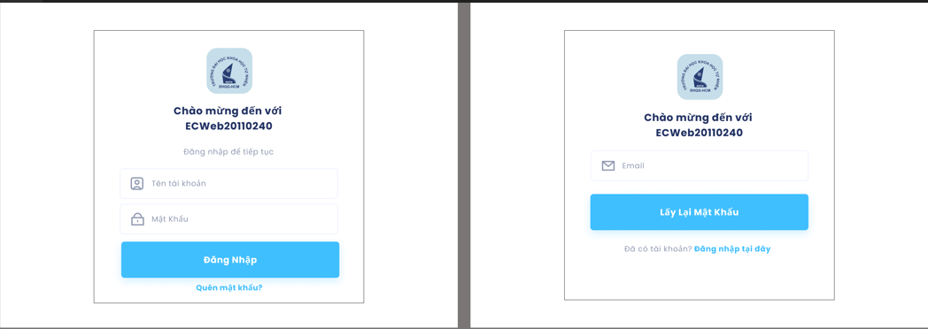

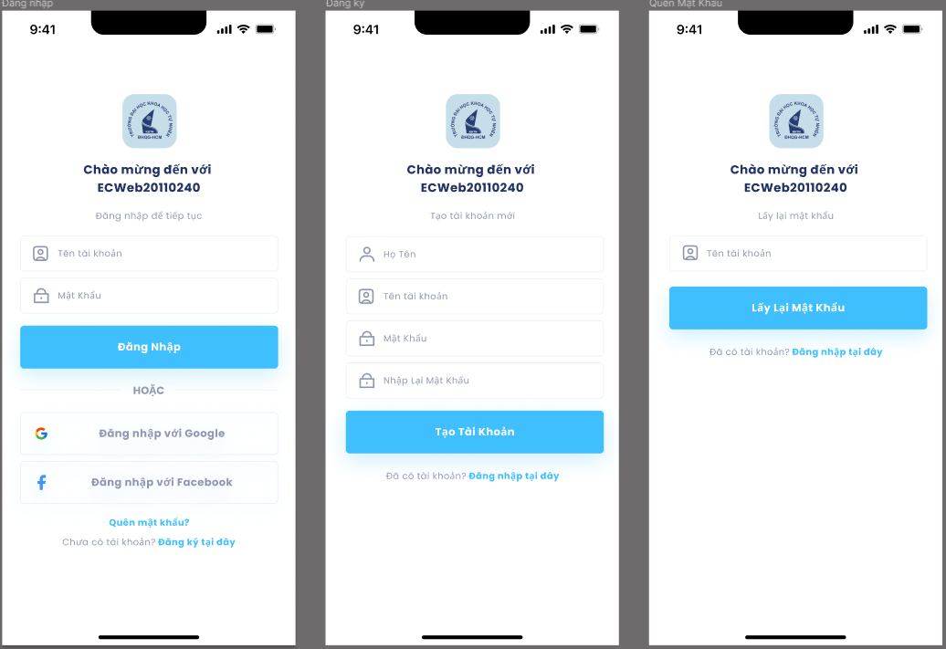Hình 2.3.1.1: Giao diện đăng nhập của nhân viên

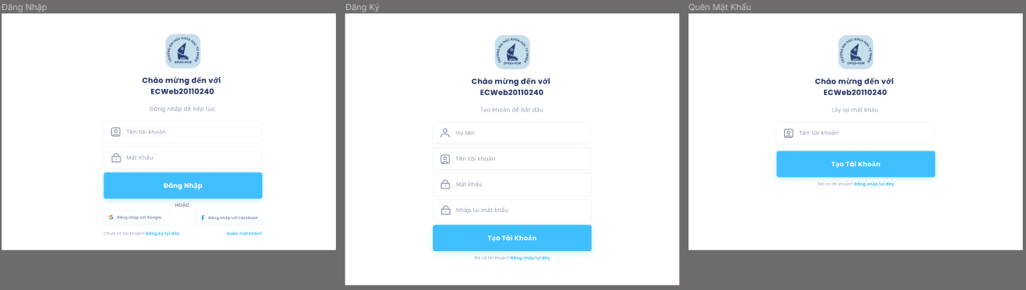

Hình 2.3.1.2: Giao diện đăng nhập của khách hàng

### **2.3.2. Giao diện của nhân viên**

Sau khi đăng nhập, hệ thống hiển thị trang chủ, gồm các biểu đồ thống kê sơ bộ kết quả kinh doanh, phần bên có các nút tắt: Trang Chủ, Nhân Viên, Khách Hàng, Đơn Hàng. Về thiết kế, giao diện Nhân Viên và Khách Hàng là như nhau (bao gồm table liệt kê các thông tin cần thiết của thực thể). Chức năng tìm kiếm có khả năng truy cứu nhân viên, khách hàng, sản phẩm, đơn hàng tuỳ theo giao diện mà nhân viên đang chọn sử dụng.

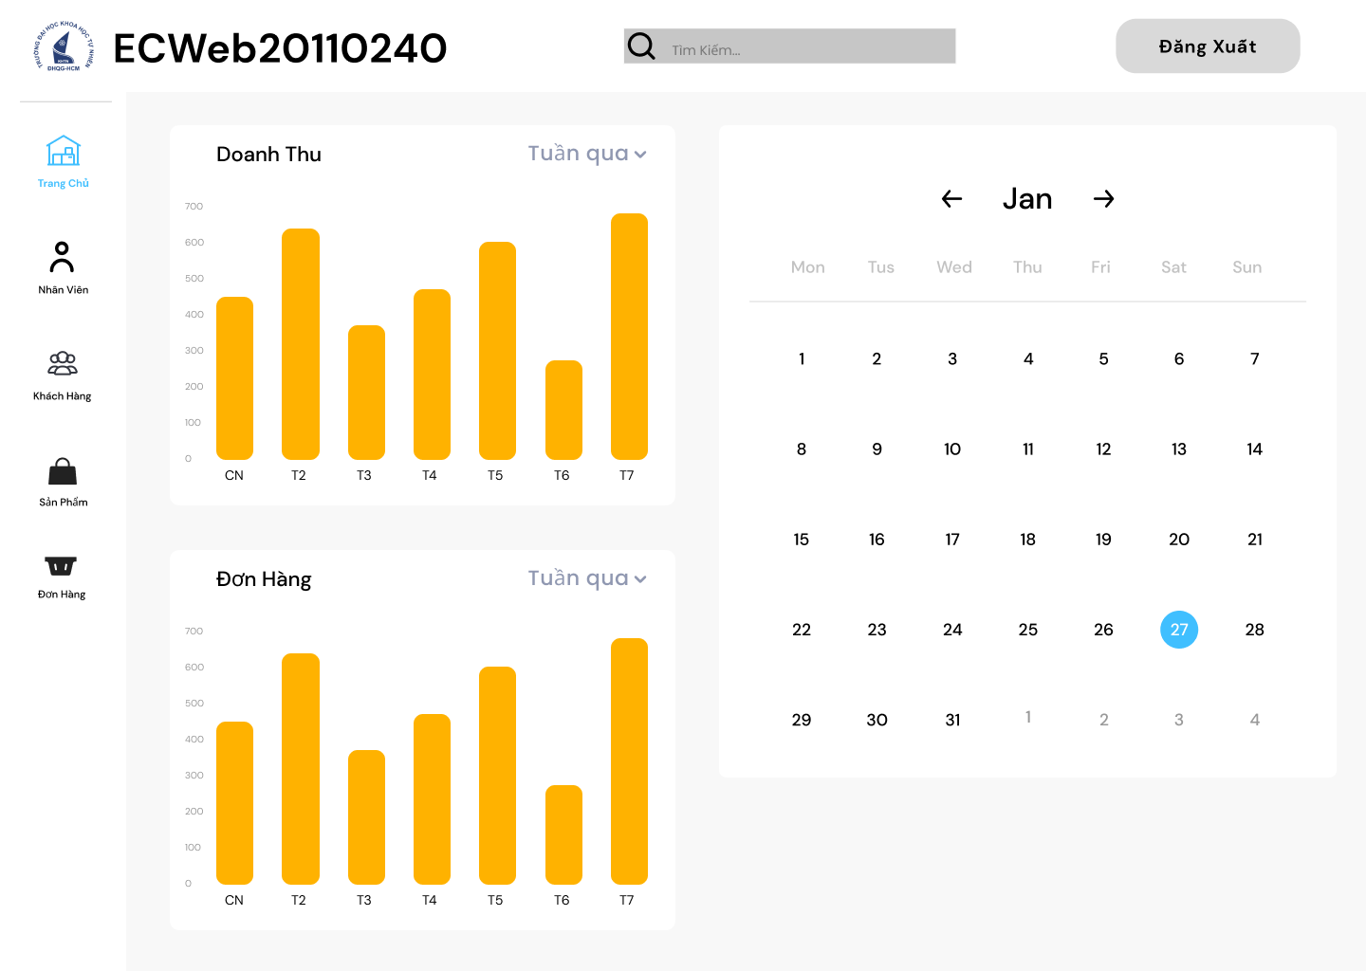

Hình 2.3.2.1: Giao diện trang chủ

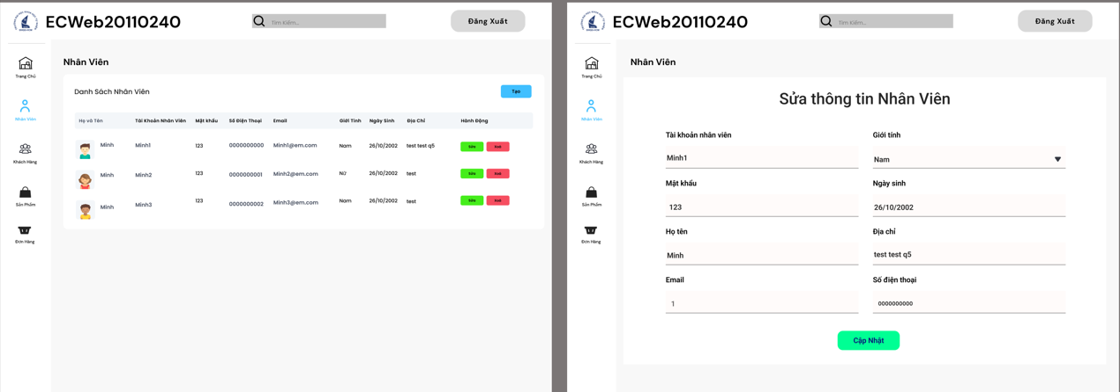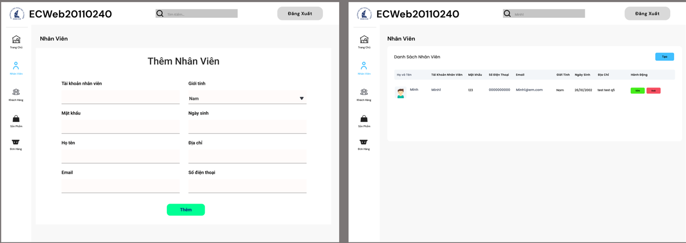

Hình 2.3.2.2: Giao diện Nhân Viên/Khách Hàng

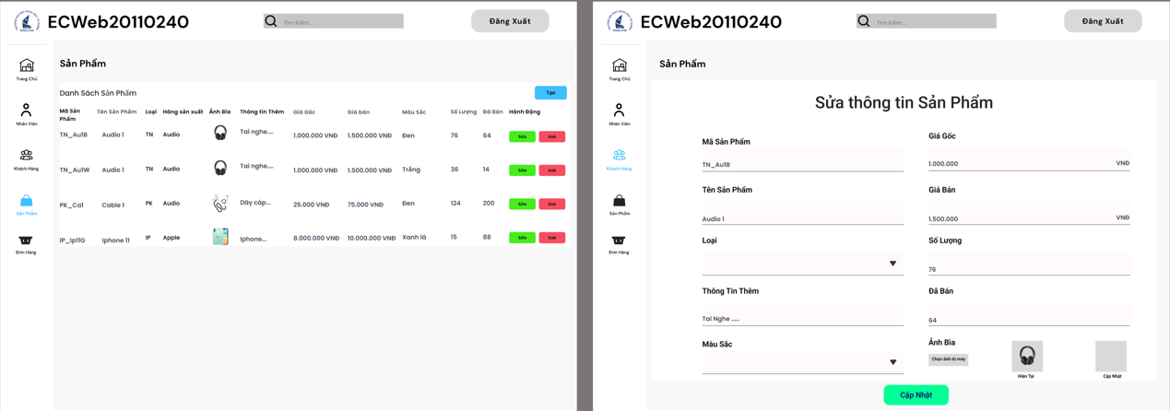 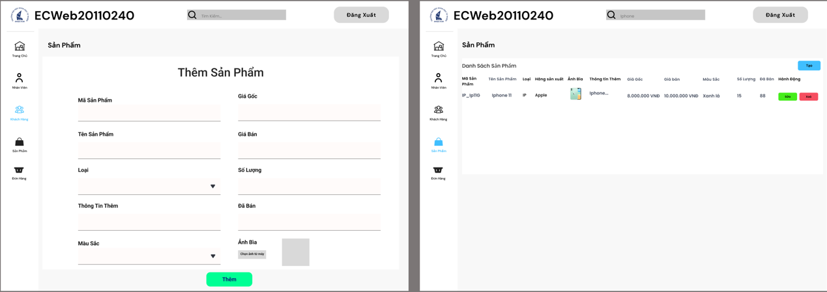

Hình 2.3.2.3: Giao diện Sản Phẩm, Thêm/Sửa Sản Phẩm và Tìm Kiếm Sản Phẩm

Từ đây, ta có thể thấy giao diện Thêm và Sửa cho tất cả thiết kế gần như giống nhau, nên từ những giao diện sau em sẽ chỉ minh hoạ một trong hai chức năng.

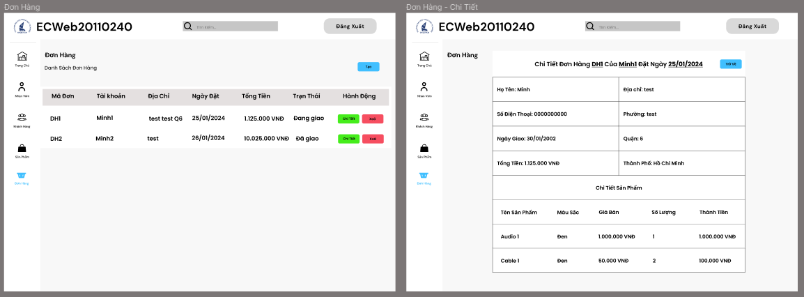 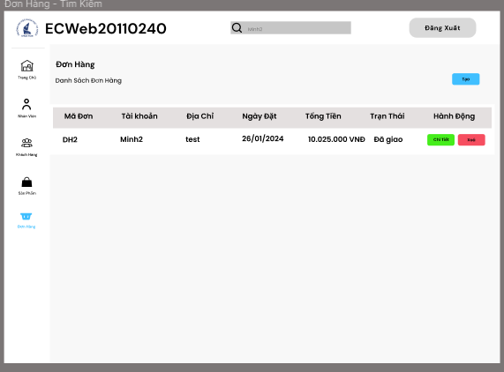

Hình 2.3.2.4: Giao diện Đơn Hàng, Chi Tiết Đơn Hàng và Tìm Kiếm Đơn Hàng

### **2.3.3. Giao diện của khách hàng**

Khách hàng có thể đăng nhập hoặc không để sử dụng website, nhưng để sử dụng tính năng khác ngoài tìm kiếm thì bắt buộc phải đăng nhập. Với giao diện Trang Chủ của khách hàng bản mobile sẽ có thanh điều hướng luôn nằm cố định góc dưới điện thoại.

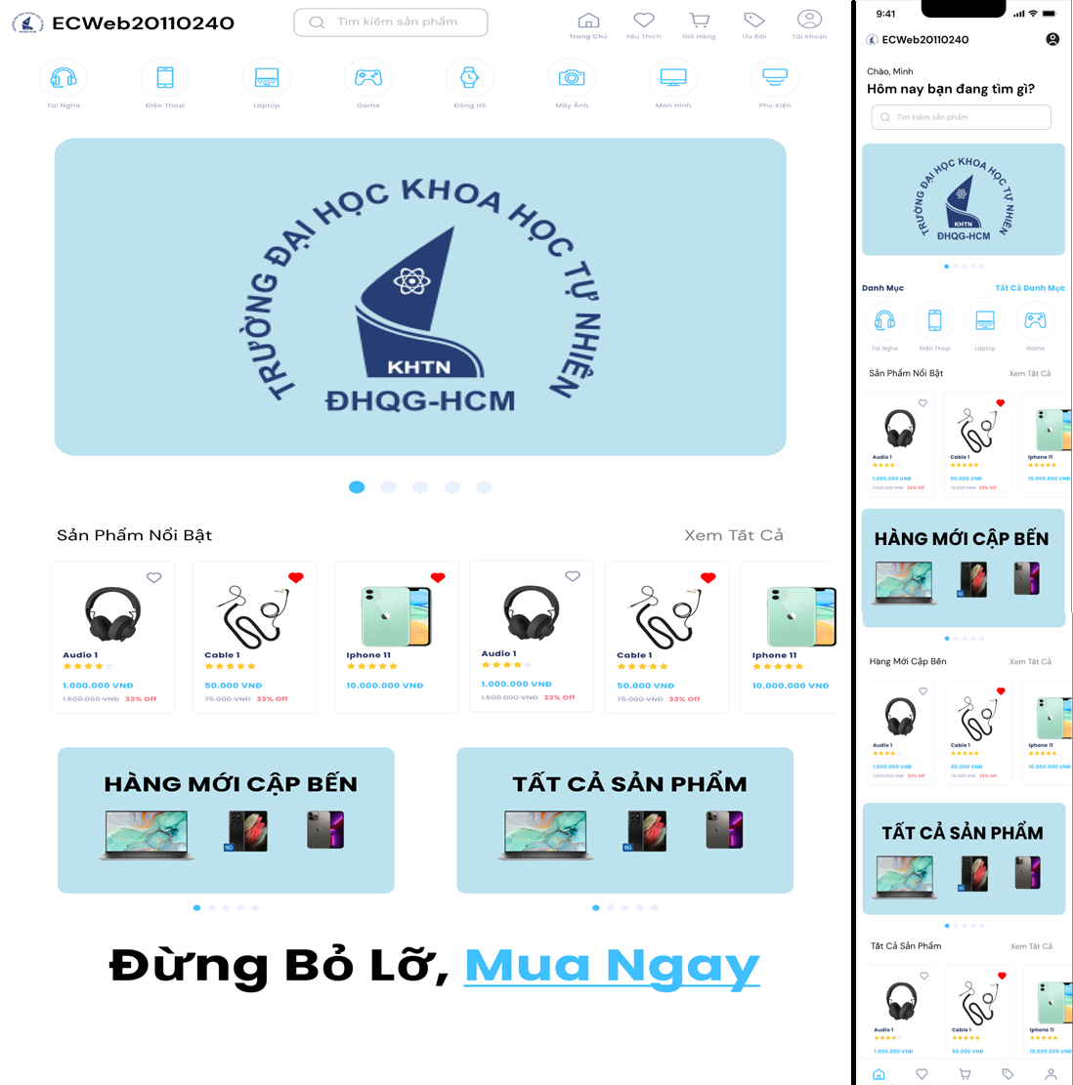

Hình 2.3.3.1: Giao diện Trang Chủ

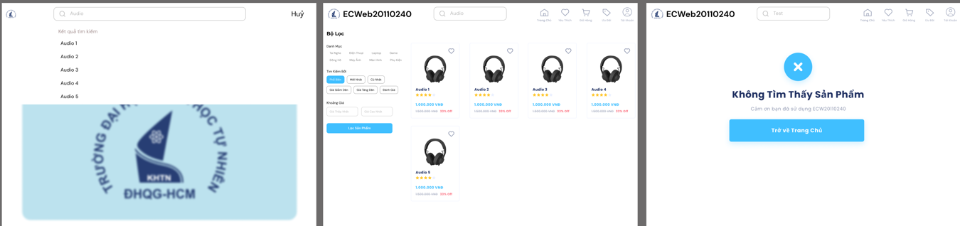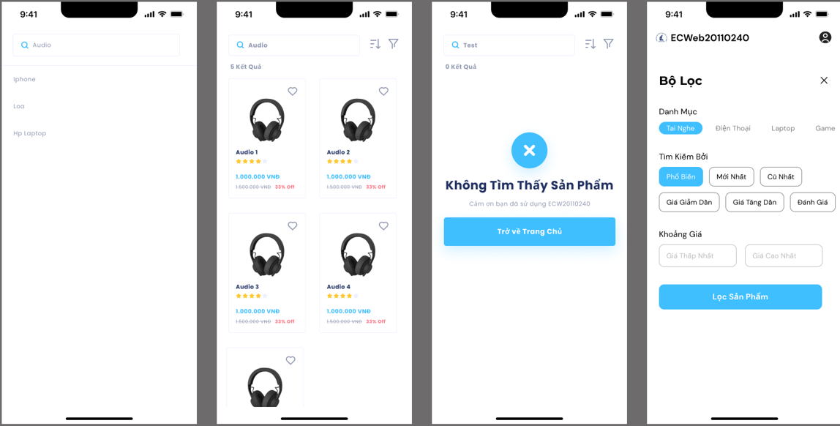

Hình 2.3.3.2: Chức năng Tìm Kiếm

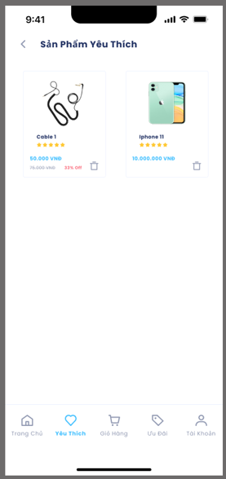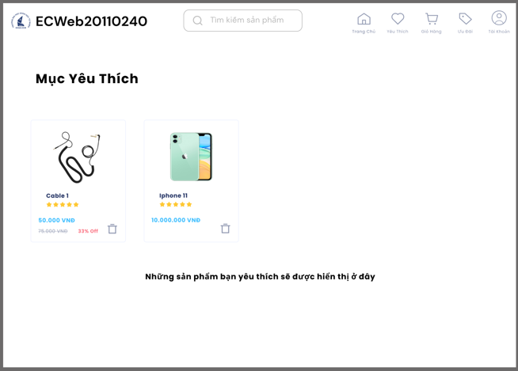

Hình 2.3.3.3: Giao diện Yêu Thích

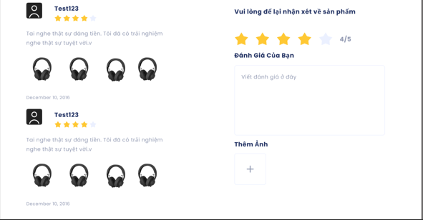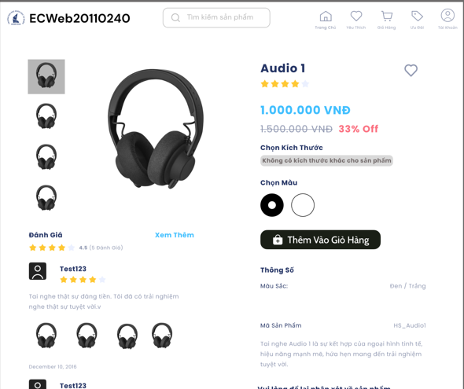

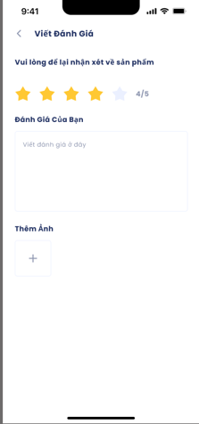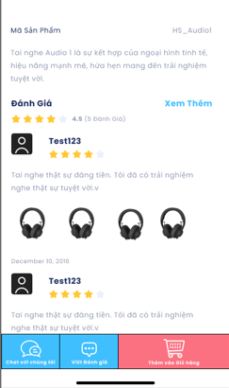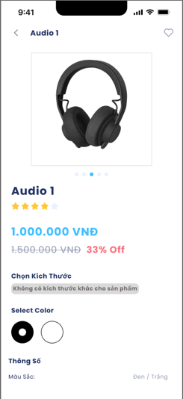

Hình 2.3.3.4: Giao diện Chi Tiết Sản Phẩm và Bình Luận

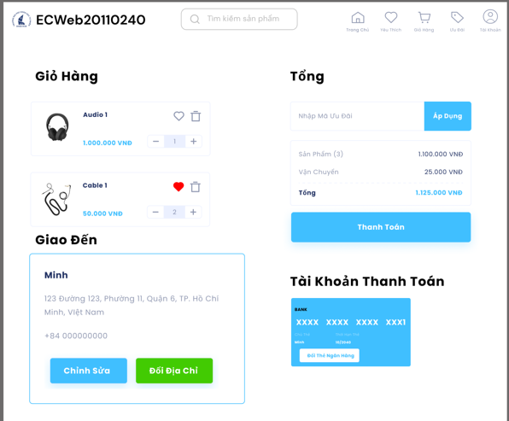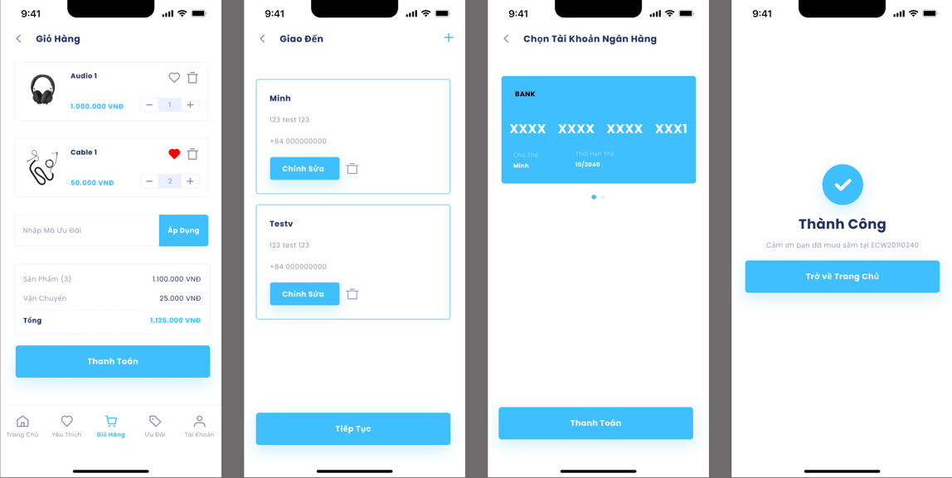

Hình 2.3.3.5: Giao diện Giỏ Hàng và Thanh Toán

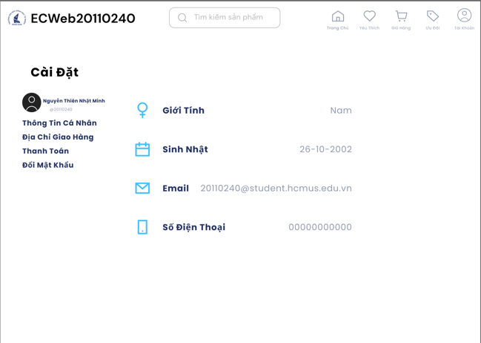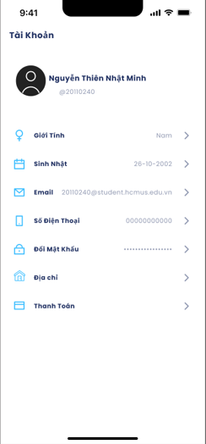

Hình 2.3.3.6: Giao diện Tài Khoản

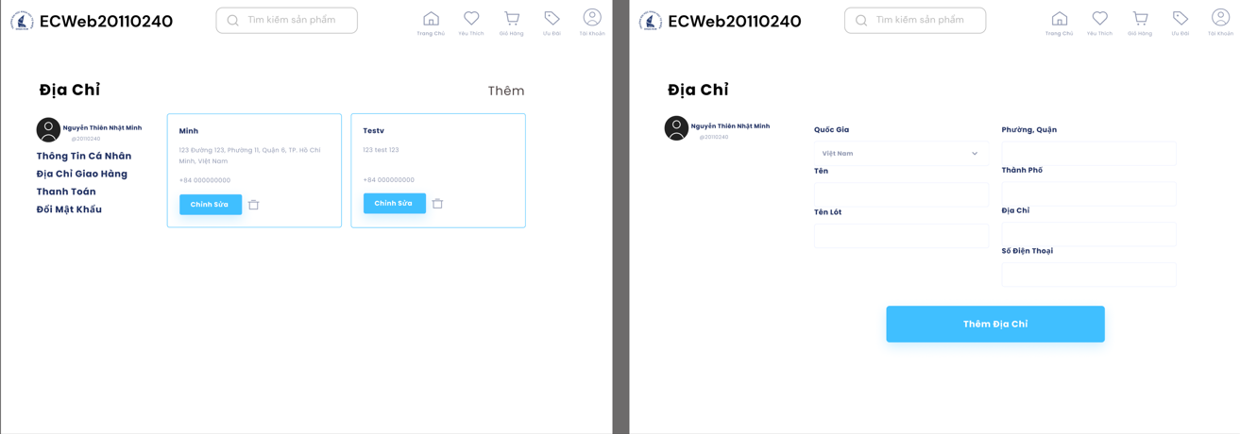  
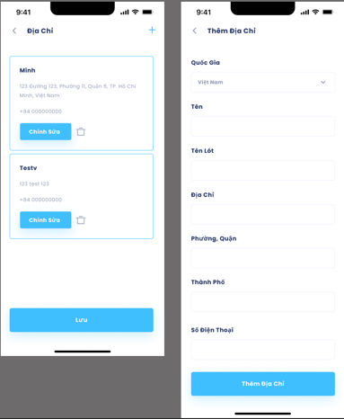

Hình 2.3.3.7: Giao diện Địa Chỉ và Thêm/Sửa Địa Chỉ

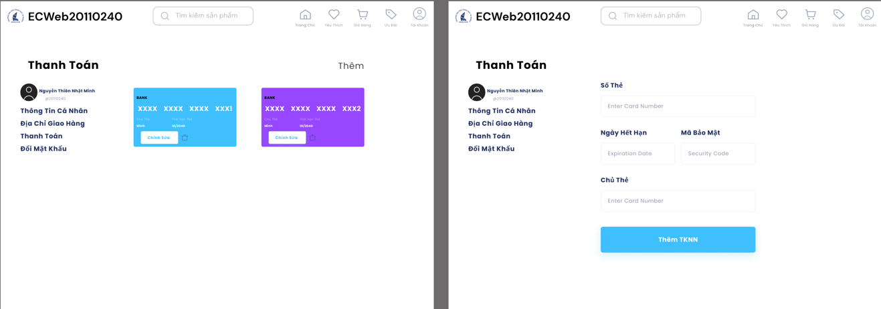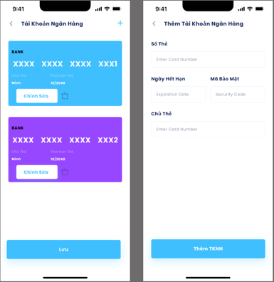

Hình 2.3.3.8: Giao diện Thanh Toán và Thêm/Sửa TKNH

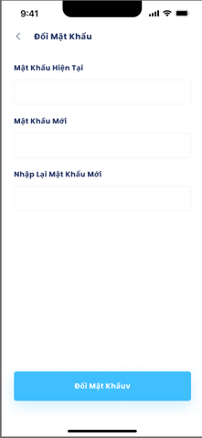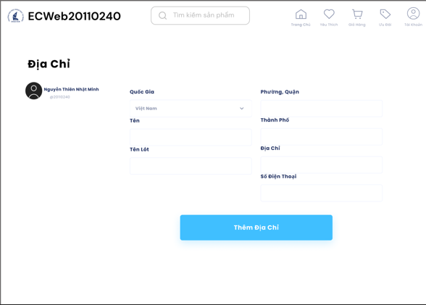

Hình 2.3.3.9: Giao diện Đổi Mật Khẩu

## **2.4. Mô hình nghiệp vụ**

### **2.4.1. Biểu đồ phân rã chức năng**

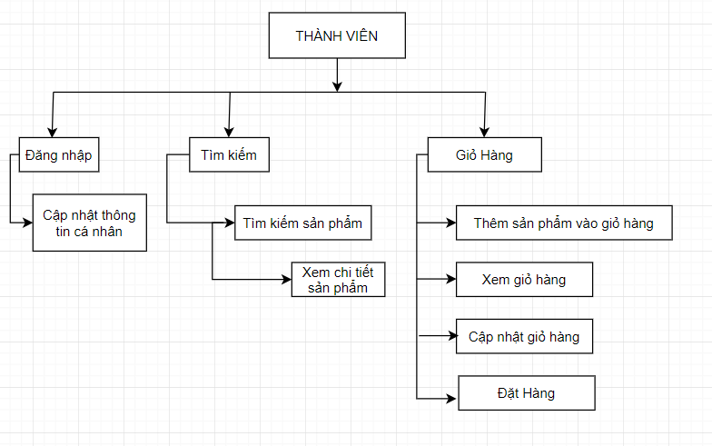

Hình 2.4.1: Mô hình phân rã chức năng tác nhân Thành Viên (Khách Hàng sau khi đăng ký)

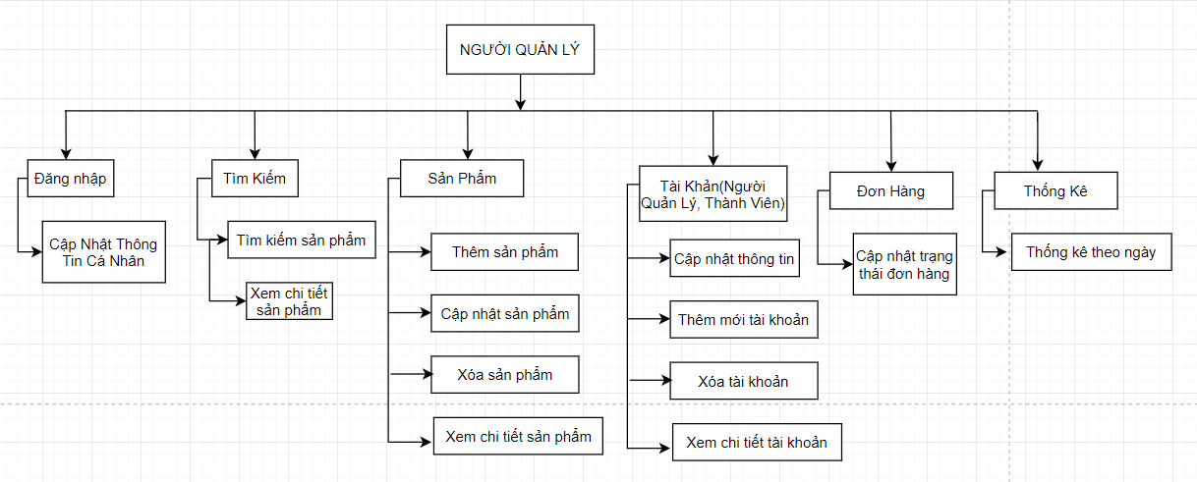

Hình 2.4.2: Mô hình phân rã chức năng tác nhân Người Quản Lý (cấp trên của Nhân Viên)

* Chức năng của thành viên
  + Đăng ký: Khách hàng có thể đăng ký tài khoản mới để đăng nhập vào hệ thống.
  + Đăng nhập: đăng nhập vào hệ thống để thực hiện nhiều chức năng hơn như đặt hàng…
  + Tìm kiếm: tại đây khách vãng lai có thể tìm kiếm sản phẩm và có thể xem thông tin chi tiết của sản phẩm đó
  + Giỏ hàng: khách vãng lai có thể thêm sản phẩm muốn mua vào giỏ hàng mà không cần đăng nhập vào hệ thống. Ngoài ra có thể cập nhật, chỉnh sửa giỏ hàng nhưng không thực hiện chức năng đặt hàng.
* Chức năng của người quản lý (Admin)
  + Đăng nhập: đề thực hiện các chức năng khác
  + Tìm kiếm: tại đây khách vãng lai có thể tìm kiếm sản phẩm và có thể xem thông tin chi tiết của sản phẩm đó
  + Quản lý sản phẩm: Thực hiện chức năng thêm, sửa, xóa sản phẩm
  + Quản lý khách hàng và nhân viên: Thực hiện chức năng thêm, sửa, xóa khách hàng và thành viên

### **2.4.2. Sơ đồ luồng dữ liệu**

#### **2.4.2.1. Sơ đồ luồng dữ liệu mức 0**

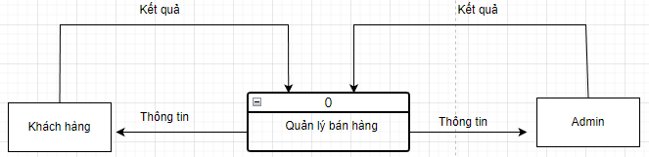

Hình 2.4.2.1: Sơ đồ luồng dữ liệu mức 0

#### **2.4.2.2. Sơ đồ luồng dữ liệu mức 1**

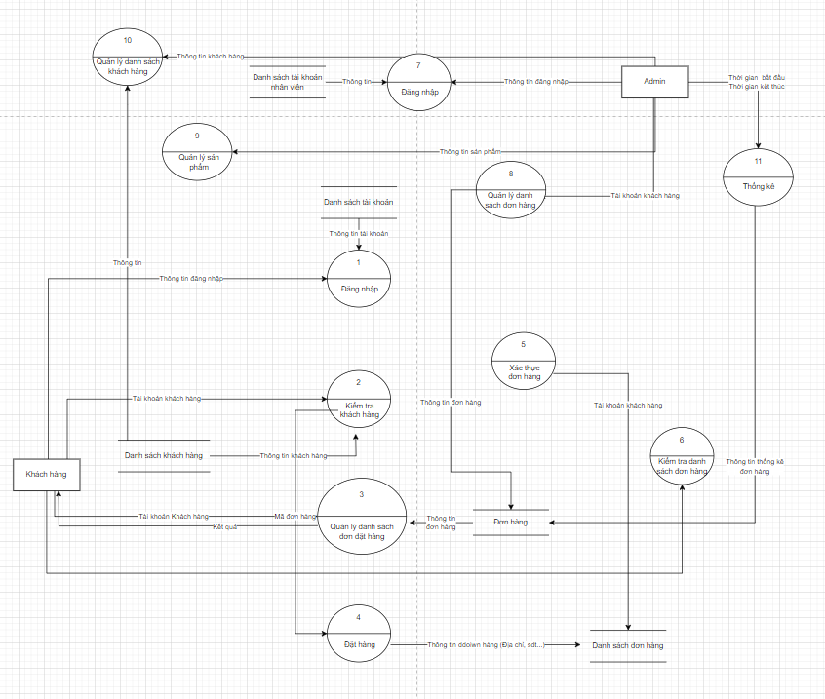

#### **2.4.2.3. Sơ đồ luồng dữ liệu mức 2**

Kiểm tra khách hàng

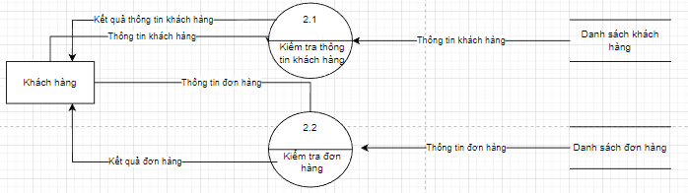

Kiểm tra các đơn đặt hàng  
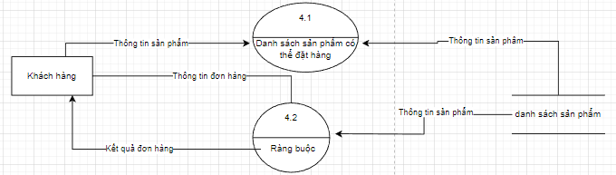

Kiểm tra đơn hàng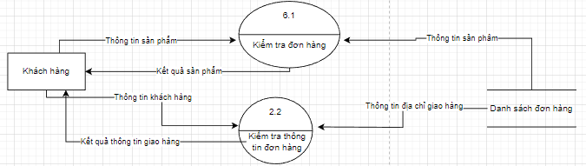

Quản lý sản phẩm

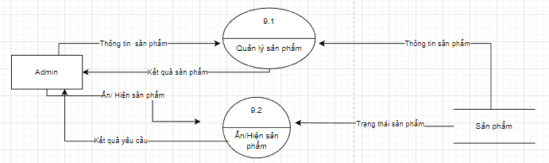

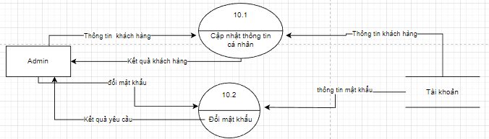Quản lý tài khoản khách hàng

### **2.4.3. Sơ đồ use-case**

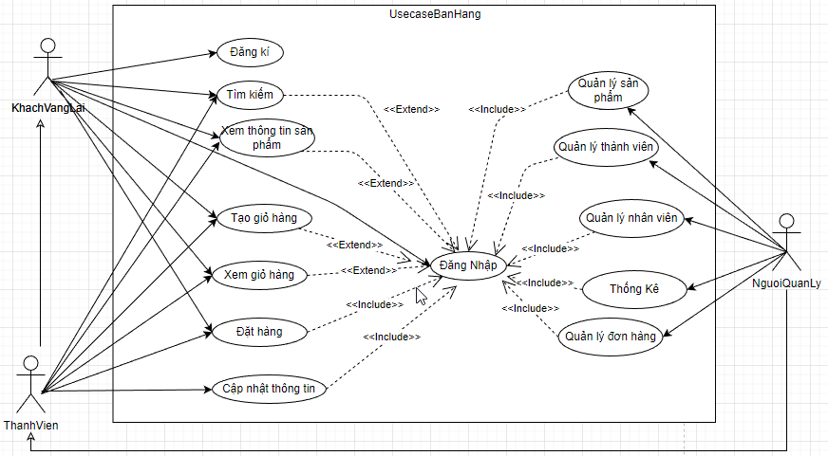

Hình 2.4.3: Sơ đồ use-case

* 1. ***Mô tả use-case: Đăng ký***

|  |  |  |
| --- | --- | --- |
| Usecase tham gia |  | |
| Tác nhân | KhachVangLai, ThanhVien, NguoiQuanLy | |
| Chức năng | Đăng ký | |
| Đầu vào | Họ và tên, tài khoản khách hàng, mật khẩu | |
| Kết quả | Đănh ký thành công | |
| Luồng sự kiện chính | Tác nhân | Hệ thống |
| 1. Truy cập vào hệ thống và chọn chức năng đăng nhập | 1.1. Hiển thị trang đăng ký |
| 2. Người dùng nhập thông tin vào các ô nhập (họ tên, tài khoản khách hàng, mật khẩu) và chọn tạo tài khoản | 2.1. Hệ thống kiểm tra thông tin người dùng nhập có hợp lệ hoặc bỏ trống hay không, nếu sai sẽ đưa ra thông báo lỗi, ngược lại (đúng) sẽ thông báo đăng ký thành công và trở về trang đăng nhập |

* 1. ***Mô tả use-case: Đăng nhập***

|  |  |  |
| --- | --- | --- |
| Usecase tham gia |  | |
| Tác nhân | KhachVangLai, ThanhVien, NguoiQuanLy | |
| Chức năng | Đăng nhập vào hệ thống | |
| Đầu vào | Tài khoản và mật khẩu đăng nhập | |
| Kết quả | Đăng nhập thành công hoặc thất bại | |
| Luồng sự kiện chính | Tác nhân | Hệ thống |
| 1. Khi người dùng truy cập vào hệ thống và chọn chức năng đăng nhập | 1.1. Hiển thị trang đăng nhập |
| 2. Người dùng nhập tên đăng nhập và mật khẩu và chọn đăng nhập | 2.1. Hệ thống kiểm tra tên đăng nhập và mật khẩu có hợp lệ hoặc bỏ trống hay không. Nếu sai sẽ đưa ra thông báo lỗi, ngược lại sẽ thông báo đăng nhập thành công và điều hướng về trang chủ website |

* 1. ***Mô tả use-case: Tìm kiếm***

|  |  |  |
| --- | --- | --- |
| Usecase tham gia |  | |
| Tác nhân | KhachVangLai, ThanhVien, NguoiQuanLy | |
| Chức năng | Tìm kiếm | |
| Đầu vào | Nhập thông tin cần tìm kiếm | |
| Điều kiện tiên quyết | Đã đăng nhập hoặc chưa đăng nhập | |
| Kết quả | Tìm kiếm và hiển thị kết quả cần tìm kiếm | |
| Luồng sự kiện chính | Tác nhân | Hệ thống |
| 1. Truy cập vào hệ thống và nhập thông tin vào ô tìm kiếm | 1.1. Hệ thống sẽ hiển thị kết quả tương ứng với từ khóa mà người dùng nhập vào. Kết quả trả về có thể null |

* 1. ***Mô tả use-case: Xem chi tiết sản phẩm***

|  |  |  |
| --- | --- | --- |
| Usecase tham gia |  | |
| Tác nhân | KhachVangLai, ThanhVien | |
| Chức năng | Xem thông tin | |
| Điều kiện tiên quyết | Đã đăng nhập hoặc chưa đăng nhập | |
| Kết quả | Tìm kiếm và hiển thị kết quả cần tìm kiếm | |
| Luồng sự kiện chính | Tác nhân | Hệ thống |
| 1. Khi người dùng truy cập vào hệ thống và chọn xem chi tiết sản phẩm | 1.1. Hệ thống sẽ kiểm tra sản phẩm đó có tồn tại trong CSDL hay không. Nếu không tồn tại hệ thống sẽ thông báo lỗi, nếu tồn tại hệ thống sẽ chuyển trang chi tiết tương ứng với sản phẩm đó |

* 1. ***Mô tả use-case: Tạo giỏ hàng***

|  |  |  |
| --- | --- | --- |
| Usecase tham gia |  | |
| Tác nhân | KhachVangLai, ThanhVien | |
| Chức năng | Tạo giỏ hàng (thêm sản phẩm vào giỏ) | |
| Điều kiện tiên quyết | Đã đăng nhập hoặc chưa đăng nhập | |
| Kết quả | Thêm được sản phẩm muốn mua vào giỏ hàng | |
| Luồng sự kiện chính | Tác nhân | Hệ thống |
| 1. Khi người dùng truy cập vào hệ thống và chọn xem chi tiết sản phẩm | 1.1. Hệ thống sẽ hiển thị trang chi tiết |
| 2. Khách vãng lai hoặc người dùng chọn thêm sản phẩm vào giỏ hàng | 2.1 Đầu tiên hệ thống sẽ kiểm tra sản phẩm vừa thêm có đáp ứng được số lượng mua hay không. Nếu số lượng sản phẩm trong kho nhỏ hơn số lượng khách hàng đặt mua hệ thống sẽ thông báo lỗi “Không đáp ứng được số lượng mua”.  2.2 Hệ thống kiểm tra trong giỏ hàng đã tồn tại sản phẩm này chưa, nếu sản phẩm đã được thêm vào giỏ hàng trước đó thì số lượng sẽ cộng lên, và ngược lại sản phẩm chưa tồn tại sẽ được thêm mới trong giỏ hàng |

* 1. ***Mô tả use-case: Xem giỏ hàng***

|  |  |  |
| --- | --- | --- |
| Usecase tham gia |  | |
| Tác nhân | KhachVangLai, ThanhVien | |
| Chức năng | Xem giỏ hàng | |
| Điều kiện tiên quyết | Tồn tại sản phẩm trong giỏ hàng | |
| Kết quả | Xem được giỏ hàng của bạn đã có những sản phẩm gì | |
| Luồng sự kiện chính | Tác nhân | Hệ thống |
| 1. Khi người dùng truy cập vào hệ thống đã thêm sản phẩm vào giỏ hàng và muốn xem giỏ hàng gồm bao nhiêu sản phẩm | 1.1. Hệ thống sẽ hiển thị trang giỏ hàng |

* 1. ***Mô tả use-case: Đặt hàng***

|  |  |  |
| --- | --- | --- |
| Usecase tham gia |  | |
| Tác nhân | ThanhVien | |
| Chức năng | Đặt hàng | |
| Đầu vào | Mã sản phẩm, tài khoản khách hàng, sdt, tên người nhận, ngày đặt hàng, địa chỉ | |
| Điều kiện tiên quyết | Đã đăng nhập vào hệ thống | |
| Kết quả | Đặt hàng thành công | |
| Luồng sự kiện chính | Tác nhân | Hệ thống |
| 1. Khi thành viên truy cập vào hệ thống và muốn thanh toán giỏ hàng | 1.1. Hệ thống sẽ hiển thị trang giỏ hàng tương ứng với khách hàng |
| 2. Thành viên nhập thông tin địa chỉ giao hàng số điện thoại giao hàng và chọn đặt hàng | 2.1 Hệ thống sẽ kiểm tra khách hàng đã đăng nhập chưa.  2.2 Hệ thống sẽ kiểm tra thồng tin nhập vào có hợp lệ hay không. Nếu bỏ trống hoặc sai định dạng sẽ yêu cầu thành viên nhập lại và ngược lại hệ thống sẽ thông báo đặt hàng thành công và trở về trang chủ |

* 1. ***Mô tả use-case: Cập nhật thông tin***

|  |  |  |
| --- | --- | --- |
| Usecase tham gia |  | |
| Tác nhân | ThanhVien | |
| Chức năng | Cập nhật thông tin cá nhân | |
| Điều kiện tiên quyết | Đã đăng nhập vào hệ thống | |
| Kết quả | Cập nhật thông tin thành công | |
| Luồng sự kiện chính | Tác nhân | Hệ thống |
| 1. Khi thành viên đã đăng nhập vào hệ thống và chọn chức năng cập nhật thông tin cá nhân | 1.1. Hệ thống sẽ hiển thị trang cập nhật thông tin cá nhân |
| 2. Thành viên nhập thông tin cần sửa đổi và chọn lưu | 2.1 Hệ thống sẽ kiểm tra khách hàng đã đăng nhập đủ hay chưa, sai định dạng hoặc bỏ trồng. Đưa ra thông báo thành công khi hoàn thành |

* 1. ***Mô tả use-case: Quản lý sản phẩm***

|  |  |  |
| --- | --- | --- |
| Usecase tham gia |  | |
| Tác nhân | NguoiQuanLy (admin) | |
| Chức năng | Quản lý thông tin sản phẩm | |
| Đầu vào | Mã sản phẩm, tên sản phẩm, ảnh bìa, thông tin sản phẩm | |
| Điều kiện tiên quyết | Đã đăng nhập vào hệ thống | |
| Kết quả | Thêm, cập nhật hoặc xóa được thông tin sản phẩm | |
| Luồng sự kiện chính | Tác nhân | Hệ thống |
| 1. Sau khi truy cập bào hệ thống người quản lý chọn chức năng quản lý sản phẩm | 1.1. Hiển thị trang danh sách sản phẩm và các chức năng thêm, cập nhật và xóa sản phẩm |
| 2. Người quản lý chọn chức năng | 2.1. Đưa ra các biểu mẫu theo chức năng |
| 3. Người quản lý hoàn thành công việc và thoát khỏi chức năng quản lý quản lý sản phẩm | 3.1. Hệ thống trở về trang chủ |
| Luồn sự kiện phụ  (thêm mới sản phẩm) | 1. Chọn chức năng thêm lớp sản phẩm | 1.1. Hiển thị trang thêm mới sản phẩm |
| 2. Nhập thông tin sản phẩm (mã sản phẩm, tên sản phẩm, ảnh bìa, thông tin sản phẩm) và chọn chức năng thêm mới | 2.1. Hệ thống kiểm tra thông tin người quản lý nhập vào. Nếu hợp lệ sẽ đưa ra thông báo thêm mới thành công nếu sai sẽ đưa ra thông báo lỗi |
| Luồn sự kiện phụ  (cập nhật sản phẩm) | 1. Chọn sản phẩm muốn cập nhật | 1.1. Hiển thị thông tin sản phẩm |
| 2.1 Người quản lý cập nhật lại thông tin muốn thay đổi và chọn lưu | 2.1 Hệ thống kiểm tra thông tin cập nhật. Nếu hợp lệ sẽ trở về trang chủ, sai thì đưa ra thông báo lỗi |
| Luồn sự kiện phụ  (xóa sản phẩm) | 1. Chọn sản phẩm muốn xóa | 1.1. Hệ thống hiển thị thông báo “Bạn có muốn xóa sản phẩm này không?” |
| 2. Người quản lý chọn xác nhận | 2.1. Hệ thống xóa lớp dạy khỏi hệ thống và trở về trang chủ |

* 1. ***Mô tả use-case: Quản lý thành viên***

|  |  |  |
| --- | --- | --- |
| Usecase tham gia |  | |
| Tác nhân | NguoiQuanLy (admin) | |
| Chức năng | Quản lý thành viên | |
| Đầu vào | Tài khoản khách hàng, mật khẩu khách hàng, họ và tên, giới tính, sdt, email, địa chỉ, ngày sinh | |
| Điều kiện tiên quyết | Đã đăng nhập vào hệ thống | |
| Kết quả | Thêm, cập nhật hoặc xóa được thông tin thành viên | |
| Luồng sự kiện chính | Tác nhân | Hệ thống |
| 1. Sau khi truy cập bào hệ thống người quản lý chọn chức năng quản lý thành viên | 1.1. Hiển trị trang danh sách các thành viên hiện có và các chức năng thêm, cập nhật và xóa đối với từng thành viên |
| 2. Người quản lý chọn chức năng | 2.1. Đưa ra các biểu mẫu theo chức năng |
| 3. Người quản lý hoàn thành công việc và thoát khỏi chức năng quản lý quản lý thành viên | 3.1. Hệ thống trở về trang chủ |
| Luồn sự kiện phụ  (thêm mới thành viên) | 1. Chọn chức năng thêm mới thành viên | 1.1. Hiển thị trang thêm mới thành viên |
| 2. Nhập thông tin thành viên (tài khoản khách hàng, mật khẩu khách hàng, họ và tên, giới tính, sdt, email, địa chỉ, ngày sinh) và chọn chức năng thêm mới | 2.1. Hệ thống kiểm tra thông tin người quản lý nhập vào. Nếu hợp lệ sẽ đưa ra thông báo thêm mới thành công nếu sai sẽ đưa ra thông báo lỗi |
| Luồn sự kiện phụ  (cập nhật thành viên) | 1. Chọn thành viên muốn cập nhật | 1.1. Hiển thị thông tin thành viên |
| 2.1 Người quản lý cập nhật lại thông tin muốn thay đổi và chọn lưu | 2.1 Hệ thống kiểm tra thông tin cập nhật. Nếu hợp lệ sẽ trở về trang chủ, sai thì đưa ra thông báo lỗi |
| Luồn sự kiện phụ  (xóa thành viên) | 1. Chọn thành viên muốn xóa | 1.1. Hệ thống hiển thị thông báo “Bạn có muốn xóa thành viên này không?” |
| 2. Người quản lý chọn xác nhận | 2.1. Hệ thống xóa thành viên khỏi hệ thống và trở về trang chủ |

* 1. ***Mô tả use-case: Quản lý nhân viên***

|  |  |  |
| --- | --- | --- |
| Usecase tham gia |  | |
| Tác nhân | NguoiQuanLy (admin) | |
| Chức năng | Quản lý nhân viên | |
| Đầu vào | Tài khoản nhân viên, mật khẩu nhân viên, họ và tên, giới tính, sdt, email, địa chỉ, ngày sinh | |
| Điều kiện tiên quyết | Đã đăng nhập vào hệ thống | |
| Kết quả | Thêm, cập nhật hoặc xóa được thông tin nhân viên | |
| Luồng sự kiện chính | Tác nhân | Hệ thống |
| 1. Sau khi truy cập vào hệ thống người quản lý chọn chức năng quản lý nhân viên | 1.1. Hiển trị trang danh sách các nhân viên hiện có và các chức năng thêm, cập nhật và xóa đối với từng nhân viên |
| 2. Người quản lý chọn chức năng | 2.1. Đưa ra các biểu mẫu theo chức năng |
| 3. Người quản lý hoàn thành công việc và thoát khỏi chức năng quản lý quản lý nhân viên | 3.1. Hệ thống trở về trang chủ |
| Luồn sự kiện phụ  (thêm mới nhân viên) | 1. Chọn chức năng thêm mới nhân viên | 1.1. Hiển thị trang thêm mới nhân viên |
| 2. Nhập thông tin sản phẩm (tài khoản nhân viên, mật khẩu nhân viên, họ và tên, giới tính, sdt, email, địa chỉ, ngày sinh) và chọn chức năng thêm mới | 2.1. Hệ thống kiểm tra thông tin người quản lý nhập vào. Nếu hợp lệ sẽ đưa ra thông báo thêm mới thành công nếu sai sẽ đưa ra thông báo lỗi |
| Luồn sự kiện phụ  (cập nhật nhân viên) | 1. Chọn nhân viên muốn cập nhật | 1.1. Hiển thị thông tin nhân viên |
| 2.1 Người quản lý cập nhật lại thông tin muốn thay đổi và chọn lưu | 2.1 Hệ thống kiểm tra thông tin cập nhật. Nếu hợp lệ sẽ trở về trang chủ, sai thì đưa ra thông báo lỗi |
| Luồn sự kiện phụ  (xóa nhân viên) | 1. Chọn nhân viên muốn xóa | 1.1. Hệ thống hiển thị thông báo “Bạn có muốn xóa nhân viên này không?” |
| 2. Người quản lý chọn xác nhận | 2.1. Hệ thống xóa nhân viên khỏi hệ thống và trở về trang chủ |

* 1. ***Mô tả use-case: Quản lý đơn hàng***

|  |  |  |
| --- | --- | --- |
| Usecase tham gia |  | |
| Tác nhân | NguoiQuanLy (admin) | |
| Chức năng | Quản lý đơn hàng | |
| Đầu vào | Mã đơn hàng, trạng thái đơn hàng | |
| Điều kiện tiên quyết | Đã đăng nhập vào hệ thống | |
| Kết quả | Cập nhật trạng thái đơn hàng và xóa đơn hàng | |
| Luồng sự kiện chính | Tác nhân | Hệ thống |
| 1. Sau khi truy cập vào hệ thống người quản lý chọn chức năng quản lý đơn hàng | 1.1. Hiển trị trang danh sách các đơn hàng hiện có và xắp sếp theo trạng thái đơn hàng: đang xác nhận, đang giao, đã giao, đã hủy và các chức năng tương ứng xóa đơn hàng, và cập nhật trạng thái đơn hàng |
| 2. Người quản lý chọn chức năng | 2.1. Đưa ra các biểu mẫu theo chức năng |
| 3. Người quản lý hoàn thành công việc và thoát khỏi chức năng quản lý đơn hàng | 3.1. Hệ thống trở về trang chủ |
| Luồn sự kiện phụ  (cập nhật đơn hàng) | 1. Chọn đơn hàng muốn cập nhật | 1.1. Hiển thị thông tin đơn hàng |
| 2.1 Người quản lý cập nhật lại trạng thái đơn hàng muốn thay đổi và chọn lưu | 2.1 Hệ thống kiểm tra và thông báo cập nhật thành công |
| Luồn sự kiện phụ  (xóa đơn hàng) | 1. Chọn đơn hàng muốn xóa | 1.1. Hệ thống hiển thị thông báo “Bạn có muốn xóa đơn hàng này không?” |
| 2. Người quản lý chọn xác nhận | 2.1. Hệ thống xóađơn hàng khỏi hệ thống và trở về trang chủ |

* 1. ***Mô tả use-case: Thống kê***

|  |  |  |
| --- | --- | --- |
| Usecase tham gia |  | |
| Tác nhân | NguoiQuanLy (admin) | |
| Chức năng | Thống kê | |
| Đầu vào | Thời gian bắt đầu, thời gian kết thúc | |
| Điều kiện tiên quyết | Đã đăng nhập vào hệ thống | |
| Kết quả | Thống kê doanh thu | |
| Luồng sự kiện chính | Tác nhân | Hệ thống |
| 1. Khi người quản lý truy cập vào hệ thống và muốn thống kê doanh thu | 1.1. Hệ thống sẽ hiển thị trang thống kê doanh thu |
| 2. Người quản lý nhập thông tin thời gian bắt đầu và thời gian kết thúc và chọn thống kê | 2.1 Hệ thống sẽ kiểm tra và thống kê doanh thu trong khoảng thời gian mà người quản lý muốn thống kê và hiển thị kết quả thống kê được |

### **2.4.4. Biểu đồ hoạt động (Activity Diagram)**

Activity diagram (biểu đồ hoạt động ) là một mô hình logic được dùng để mô hình hoá cho các hoạt động trong một quy trình nghiệp vụ. Nó chỉ ra luồng đi từ hoạt động này sang hoạt động khác trong một hệ thống. Nó đặc biệt quan trọng trong việc xây dựng mô hình chức năng của hệ thống và nhấn mạnh tới việc chuyển đổi quyền kiểm soát giữa các đối tượng.

|  |  |
| --- | --- |
| **Kí hiệu** | **Đặc trưng** |
|  | Bắt đầu quy trình |
|  | Kết thúc quy trình |
|  | Mô tả sự chuyển đổi trạng thái của các hoạt động |
|  | Mô tả điều kiện rẽ nhánh. Đúng thì làm gì, sai thì là gì đó... |
|  | Có 2 hoặc nhiều dòng điều kiện đi vào, chỉ một điều kiện đi ra |
|  | Các dòng điều khiển thực hiện song song |

* 1. ***Biểu đồ hoạt động đăng kí***

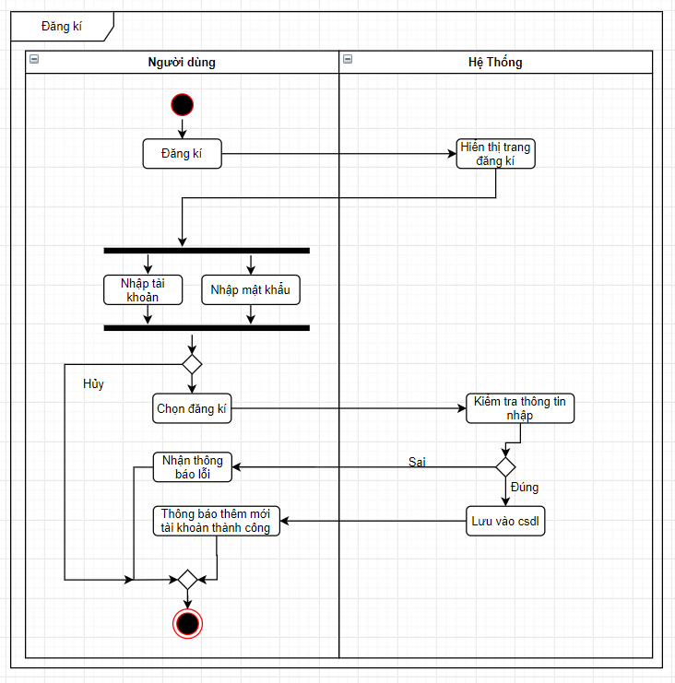

* 1. ***Biểu đồ hoạt động đăng nhập***

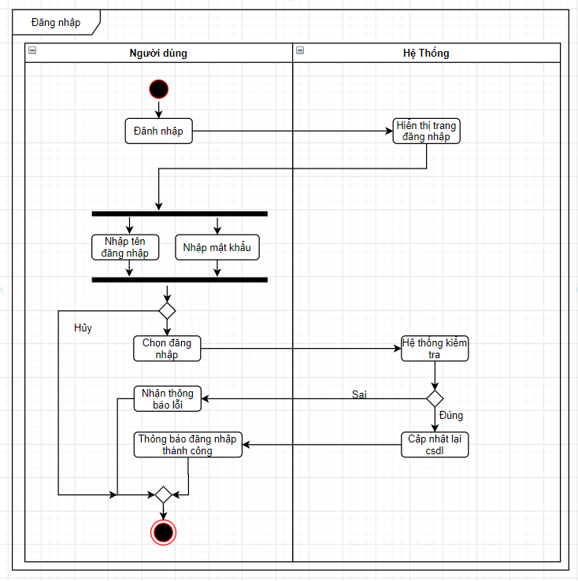

* 1. ***Biểu đồ hoạt động tìm kiếm***

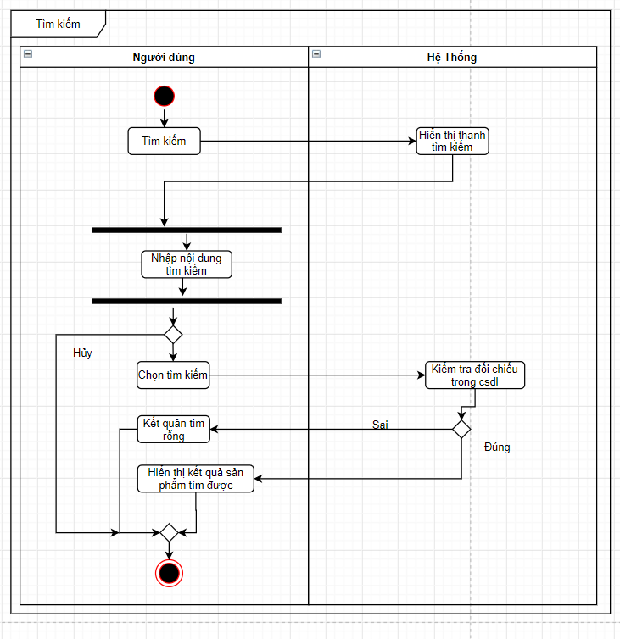

* 1. ***Biểu đồ hoạt động xem thông tin sản phẩm***

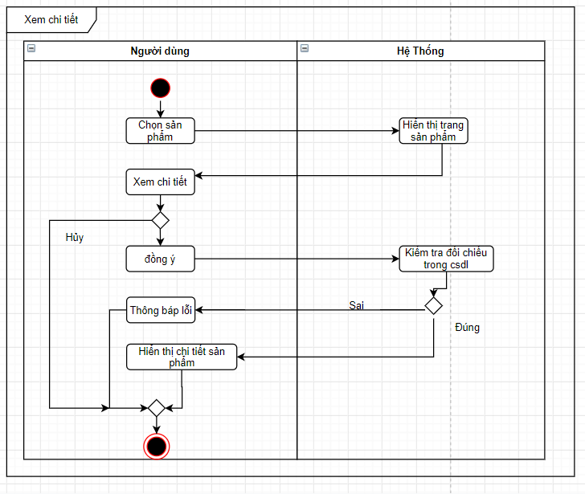

* 1. ***Biểu đồ hoạt động tạo giỏ hàng***

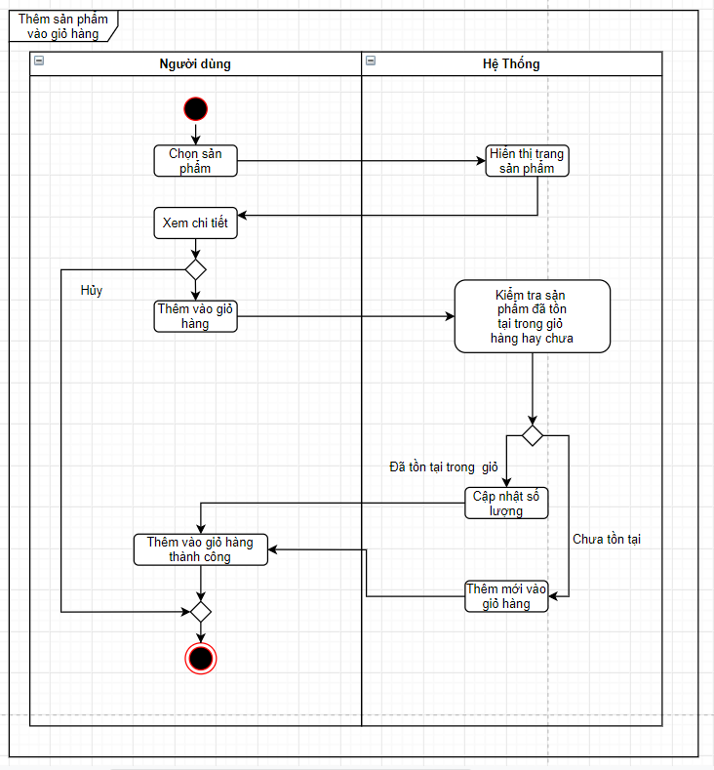

* 1. ***Biểu đồ hoạt động xem giỏ hàng***

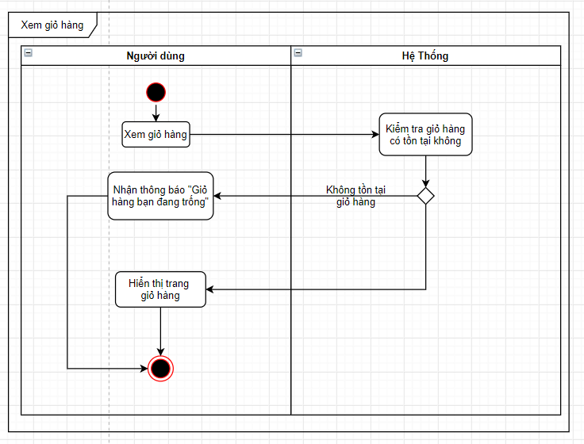

* 1. ***Biểu đồ hoạt động đặt hàng***

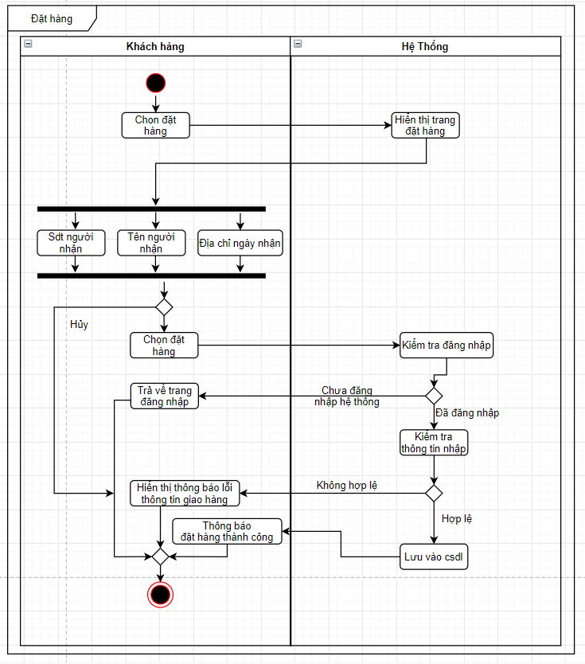

* 1. ***Biểu đồ hoạt động cập nhật thông tin***

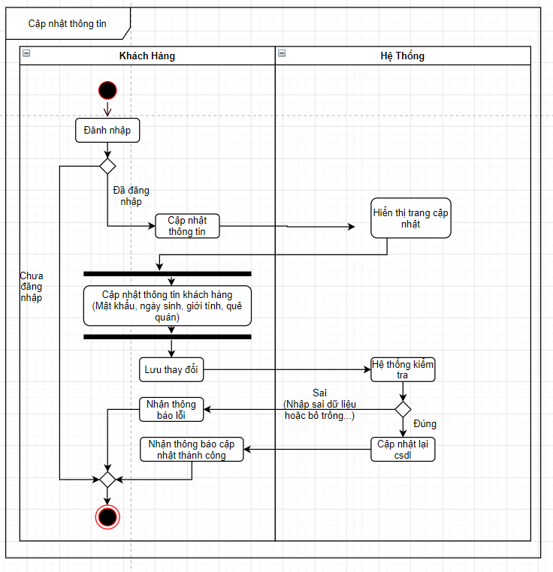

* 1. ***Biểu đồ hoạt động quản lý sản phẩm***

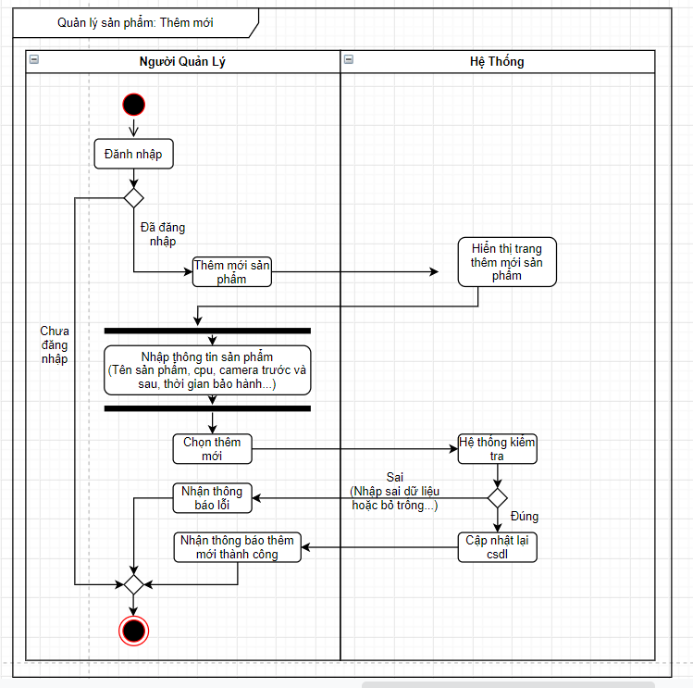

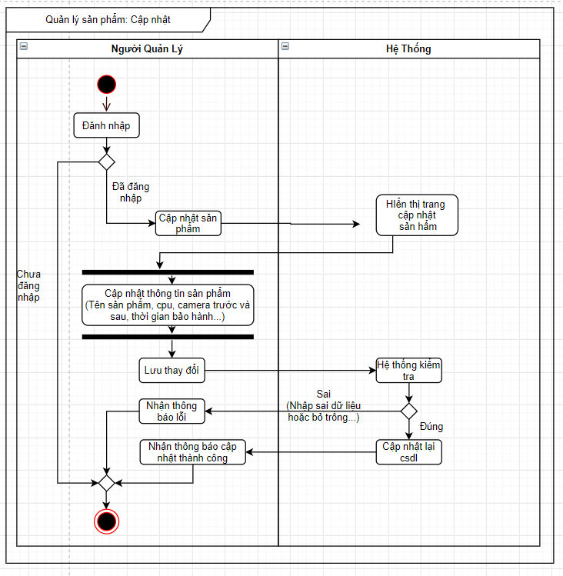

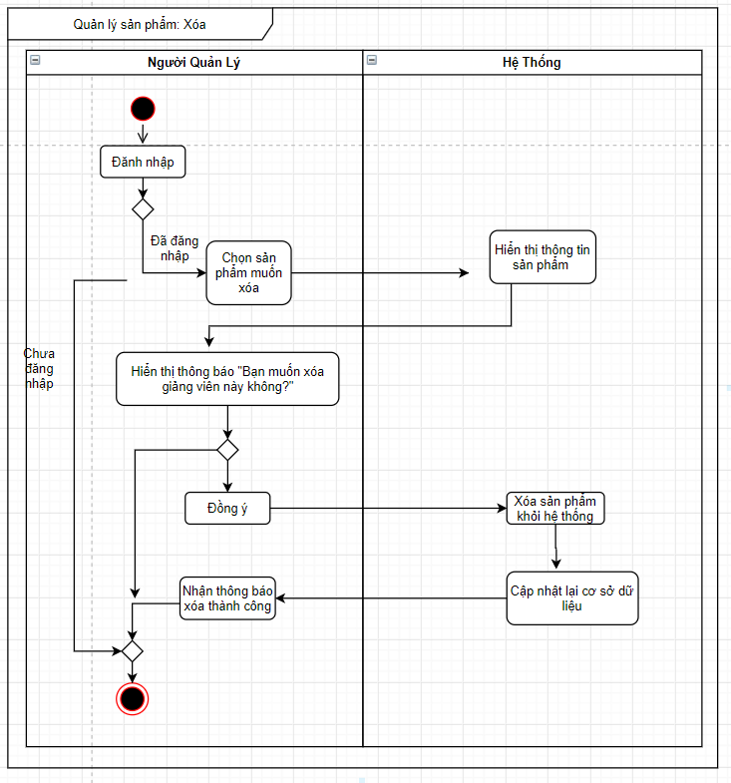

* 1. ***Biểu đồ hoạt động quản lý thành viên***

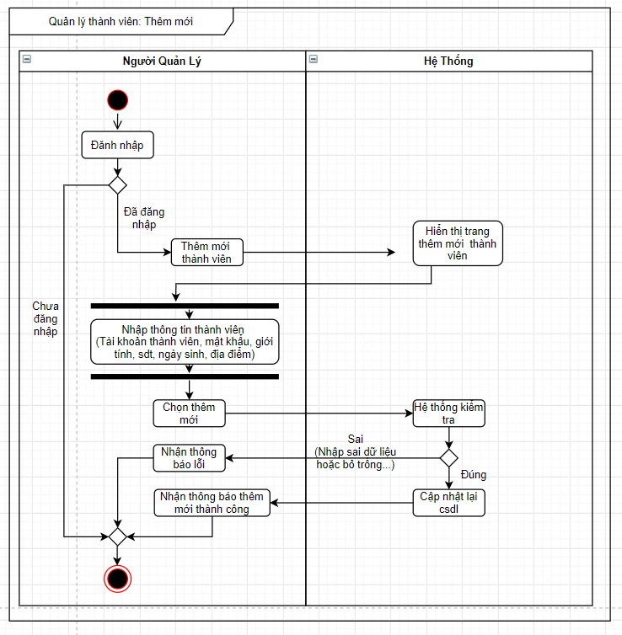

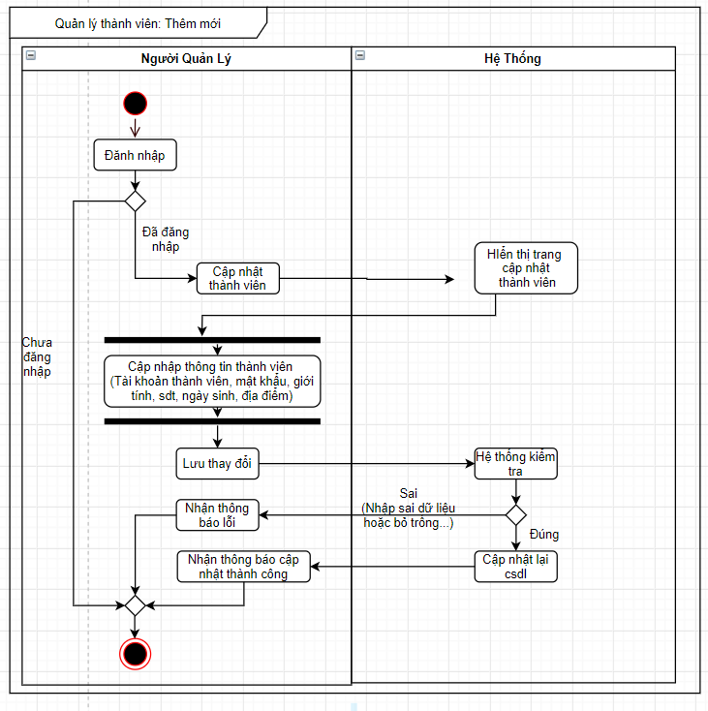

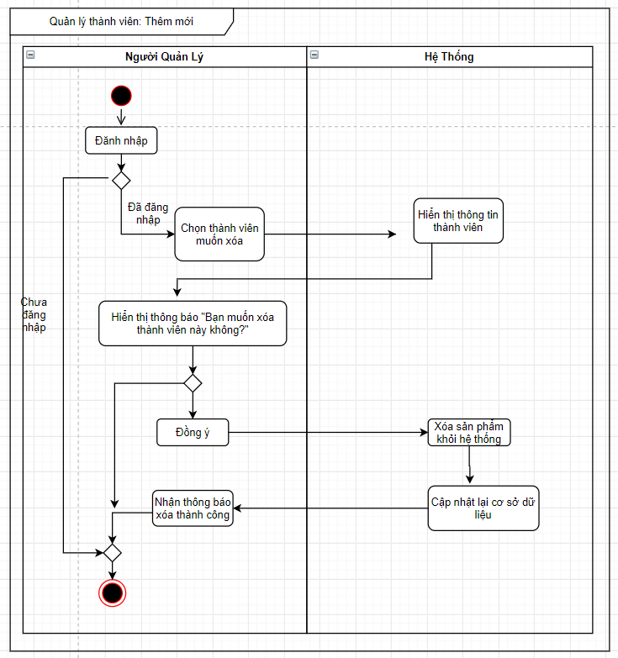

* 1. ***Biểu đồ hoạt động quản lý nhân viên***

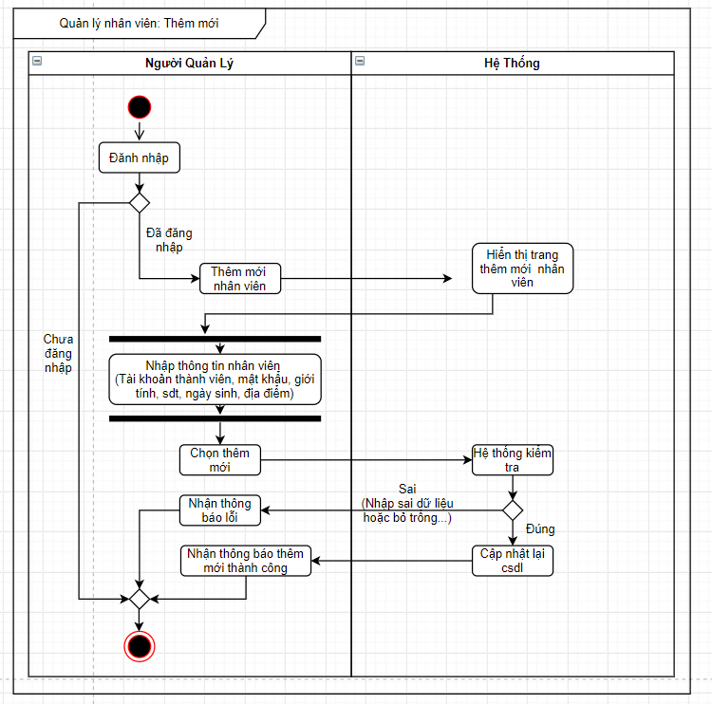

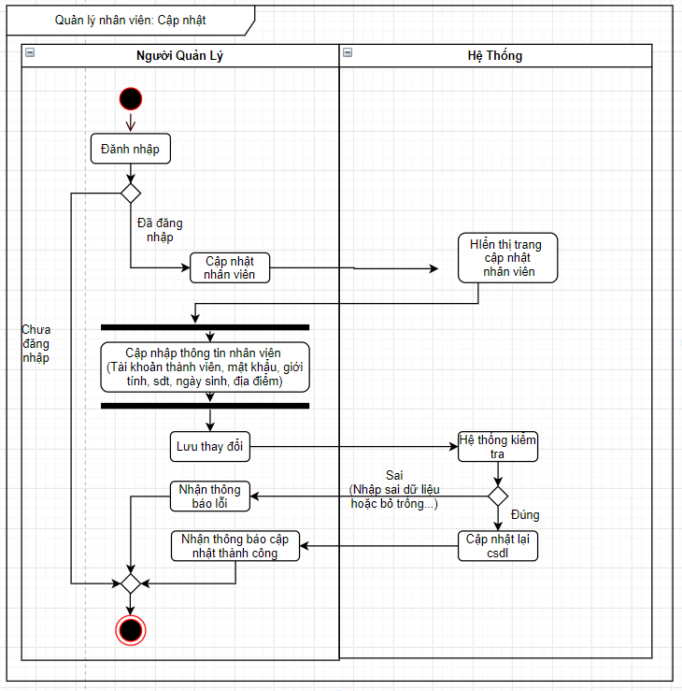

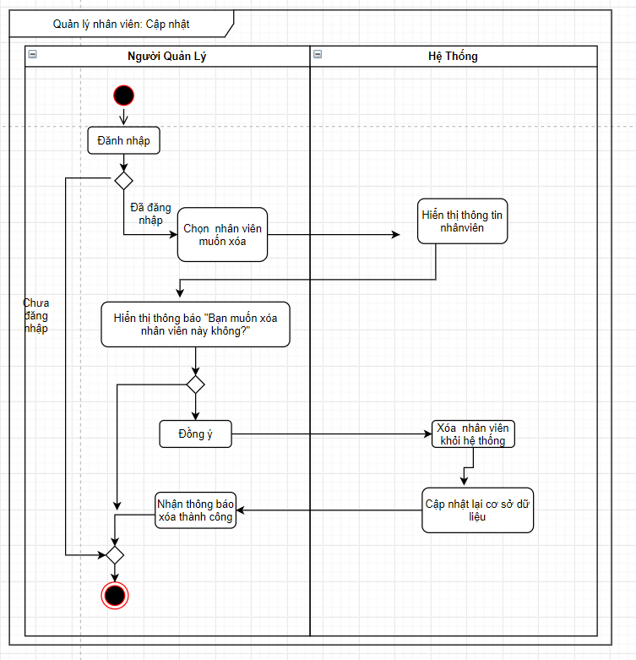

* 1. ***Biểu đồ hoạt động quản lý đơn hàng***

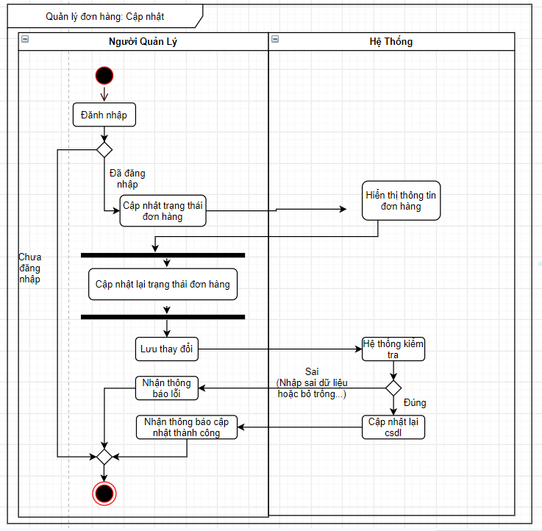

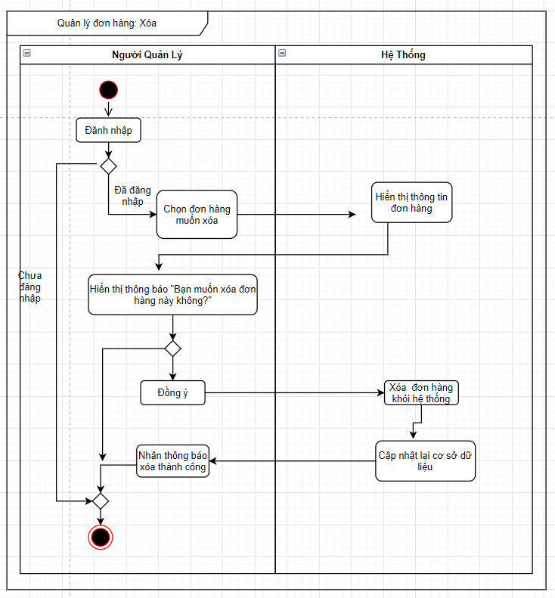

# **Chương 3: Cơ sở lý thuyết**

3. 1. **Các khái niệm**
      1. **Thương mại điện tử**

Đây là quá trình mua bán hàng hóa hoặc dịch vụ qua mạng internet. Thương mại điện tử có thể bao gồm mọi hoạt động từ mua sắm trực tuyến, thanh toán điện tử đến việc tiếp thị sản phẩm và quản lý khách hàng.

* + 1. **Website thương mại điện tử**

Đây là một trang web được xây dựng để thực hiện giao dịch thương mại điện tử. Nó cung cấp các tính năng như hiển thị sản phẩm, giỏ hàng, thanh toán trực tuyến, và quản lý đơn hàng.

* + 1. **Giao thức bảo mật**

Đây là các phương pháp và quy tắc được thiết kế để bảo vệ thông tin và dữ liệu truyền qua mạng internet.

Khi xây dựng một trang web nói chung, bảo mật luôn là một trong những ưu tiên hàng đầu được để tâm đến. Các giao thức bảo mật phổ biến bao gồm SSL (Secure Sockets Layer) và TLS (Transport Layer Security).

Tùy thuộc vào thuật toán được sử dụng để mã hóa khuôn mặt sẽ áp dụng các cách khác nhau để mã hóa khuôn mặt thành dữ liệu đọc và sử dụng được.

* + 1. **Thanh toán trực tuyến**

Là quá trình cho phép người dùng thanh toán cho các sản phẩm hoặc dịch vụ trực tuyến thông qua các phương tiện điện tử như thẻ tín dụng, ví điện tử, hoặc cổng thanh toán trực tuyến.

* + 1. **Responsive Design**

Là phong cách thiết kế web mà trang web có thể tự động thích ứng với mọi kích thước màn hình, từ điện thoại di động đến máy tính bảng và máy tính để bàn.

* 1. **Công cụ để cài đặt chương trình**
     1. **Frameworks Front-end:**

#### **Html và CSS là gì?**

Html: là từ viết tắt của HyperText Markup Language. Nó chính là một ngôn ngữ đánh dấu siêu văn bản được thiết kế ra để tạo nên các trang web, nghĩa là các mẩu thông tin được trình bày trên World Wide Web.

Cấu trúc cơ bản của Html:

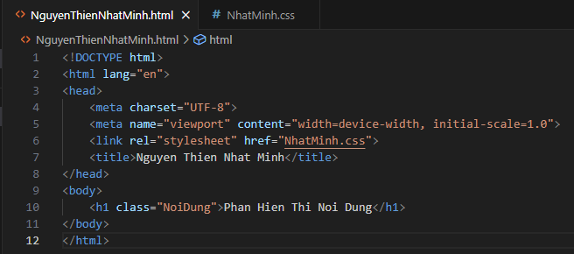

CSS (Cascading Style Sheets) : định nghĩa về cách hiển thị của một tài liệu HTML. CSS đặc biệt hữu ích trong việc thiết kế Web. Nó giúp cho người thiết kế dễ dàng áp đặt các phong cách đã được thiết kế lên bất kì page nào của website một cách nhanh chóng, đồng bộ.

Cấu trúc cơ bản của css:

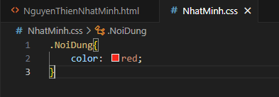

#### **Javascript là gì?**

JavaScript là ngôn ngữ lập trình mang đến sự sinh động của website. Nó khác với HTML (thường chuyên cho nội dung) và CSS (thường chuyên dùng cho phong cách), và khác hẵn với PHP (chạy trên server chứ không chạy dưới máy client).

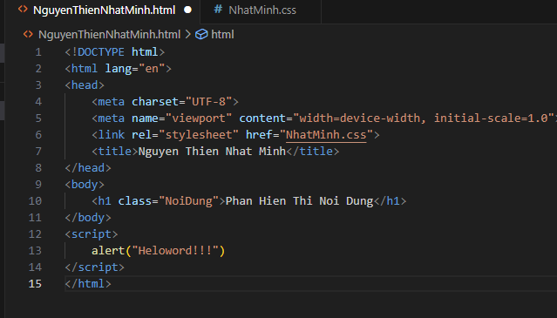

#### **Bootstrap là gì?**

Bootstrap là 1 framework HTML, CSS, và JavaScript cho phép người dùng dễ dàng thiết kế website theo 1 chuẩn nhất định, tạo các website thân thiện với các thiết bị cầm tay như mobile, ipad, tablet,...

* Tại sao nên sử dụng Bootstrap?
  + Bootstrap là một trong những framework được sử dụng nhiều nhất trên thế giới để xây dựng nên một website. Bootstrap đã xây dựng nên 1 chuẩn riêng và rất được người dùng ưa chuộng. Chính vì thế, chúng ta hay nghe tới một cụm từ rất thông dụng "Thiết kế theo chuẩn Bootstrap".
  + Rất dễ để sử dụng: Nó đơn giản vì nó được base trên HTML, CSS và Javascript chỉ cẩn có kiến thức cơ bản về 3 cái đó là có thể sử dụng bootstrap tốt.
  + Responsive: Bootstrap xây dựng sẵn reponsive css trên các thiết bị Iphones, tablets, và desktops. Tính năng này khiến cho người dùng tiết kiệm được rất nhiều thời gian trong việc tạo ra một website thân thiện với các thiết bị điện tử, thiết bị cầm tay.
  + Tương thích với trình duyệt: Nó tương thích với tất cả các trình duyệt (Chrome, Firefox, Internet Explorer, Safari, and Opera). Tuy nhiên, với IE browser, Bootstrap chỉ hỗ trợ từ IE9 trở lên. Điều này vô cùng dễ hiểu vì IE8 không support HTML5 và CSS3.
* Làm thế nào để áp dụng Bootstrap vào dự án bán?
  + Có 2 cách: là tải Bootsrap trực tiếp từ getbootsrap.com hoặc thêm bằng CDN

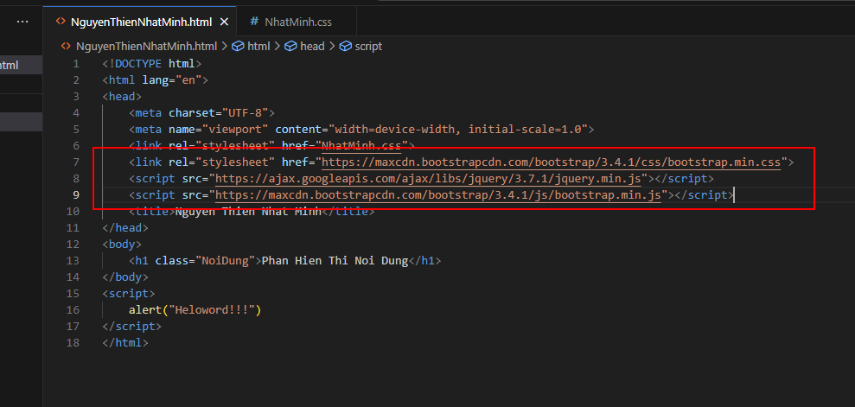

* + 1. **Frameworks Back-end:**

#### **ASP.NET MVC là gì?**

MVC là từ viết tắt bởi 3 từ Model – View – Controller. Đây là mô hình thiết kế sử dụng trong kỹ thuật phần mềm. Mô hình source code thành 3 phần, tương ứng mỗi từ. Mỗi từ tương ứng với một hoạt động tách biệt trong một mô hình.

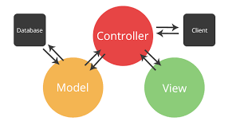

Model: Là bộ phận có chức năng lưu trữ toàn bộ dữ liệu của ứng dụng. Bộ phận này là một cầu nối giữa 2 thành phần bên dưới là View và Controller. Model thể hiện dưới hình thức là một cơ sở dữ liệu hoặc có khi chỉ đơn giản là một [file XML](https://monamedia.co/file-xml-la-gi/) bình thường. Model thể hiện rõ các thao tác với cơ sở dữ liệu như cho phép xem, truy xuất, xử lý dữ liệu,…

View: Đây là phần giao diện (theme) dành cho người sử dụng. Nơi mà người dùng có thể lấy được thông tin dữ liệu của MVC thông qua các thao tác truy vấn như tìm kiếm hoặc sử dụng thông qua các website.

Controller: Bộ phận có nhiệm vụ xử lý các yêu cầu người dùng đưa đến thông qua view. Từ đó, C đưa ra dữ liệu phù hợp với người dùng. Bên cạnh đó, Controller còn có chức năng kết nối với model.

#### **Ưu điểm**

Ưu điểm lớn nhất của MVC là nhẹ và tiết kiệm băng thông: MVC không sử dụng viewstate nên khá tiết kiệm diện tích băng thông. Khi sử dụng, người dùng có thể sử dụng ứng dụng trên web cần tương tác gửi và nhận dữ liệu một cách liên tục. Do đó, việc giảm băng thông giúp cho website hoạt động tốt và ổn định hơn.

Kiểm tra dễ dàng: Với MVC, bạn có thể dễ dàng kiểm tra, rà soát lỗi phần mềm trước khi tới tay người tiêu dùng, đảm bảo chất lượng và độ uy tín cao hơn.

Chức năng control: Trên các nền website thì ngôn ngữ lập trình như CSS, HTML, [Javascript](https://monamedia.co/javascript-la-gi-gioi-thieu-ve-ngon-ngu-js-cho-nguoi-moi-hoc/) có một vai trò vô cùng quan trọng. Việc sử dụng mô hình MVC sẽ giúp bạn có một bộ control ưu việt trên nền tảng các ngôn ngữ hiện đại với nhiều hình thức khác nhau.

#### **Nhược điểm**

MVC thường được sử dụng vào những  dự án lớn. Do đó, với các dự án nhỏ, mô hình MVC có thể gây cồng kềnh, tốn thời gian trong quá trình phát triển cũng như thời gian trung chuyển dữ liệu.

#### **Lịch sử phát triển**

MVC được tiến sĩ Trygve Reenskaug đưa vào [ngôn ngữ lập trình](https://vietnix.vn/ngon-ngu-lap-trinh/) Smalltalk-76 khi ông đến trung tâm Nghiên cứu Xerox Palo Alto (PARC) vào giữa năm 1970. Sau đó, việc triển khai trở nên phổ biến trong các phiên bản khác của Small- Talk. Năm 1988, các bài báo “The Journal of Object Technology” – JOT mang lại bước tranh toàn cảnh về MVC mang liệu sự hiệu quả tốt nhất. Hiện nay (2021) đã cho ra nhiều framework khác như ASP.Net Core

#### **Câu truy vấn LinQ**

LINQ - Language Integrated Query (ngôn ngữ truy vấn tích hợp) là cách thức truy vấn dữ liệu từ một tập hợp dữ liệu. Là một tập mở rộng ngôn ngữ cho phép thực hiện các truy vấn trong ngôn ngữ C# 2008 và VisualBasic 2008. LINQ cho phép Select (chọn), Filter (lọc), Sort (phân loại), Group (nhóm) và tranfom data (chuyển dữ liệu) từ các nguồn data source (dữ liệu nguồn) khác nhau theo một cách chung.

Thành phần cấu thành LINQ:

Nguồn dữ liệu

Tạo câu lệnh truy vấn

Thực thi truy vấn để lấy kết quả

Thành phần chính của Linq

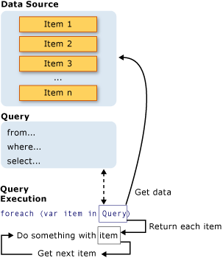

Các nguồn dữ liệu hỗ trợ LINQ:

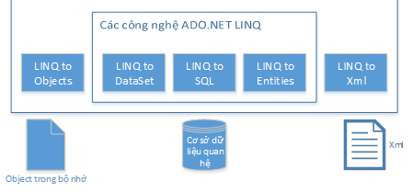

Hình 2.3 Nguồn dữ liệu hỗ trợ LinQ

LINQ to Objects thực hiện truy vấn các đối tượng.

LINQ to DataSet thực hiện truy vấn DataSet.

LINQ to SQL thực hiện truy vấn đến cơ sở dữ liệu SqlServer mà không phải viết code.

LINQ to XML đọc dữ liệu từ XML.

Để sử dụng LINQ thì nạp 2 thư viện:



* + 1. **Cơ Sở Dữ Liệu: Microft SQL Server**

#### **Giới Thiệu Về Microsoft SQL Server**

SQL Server là một hệ quản trị cơ sở dữ liệu quan hệ (Relational Database Management System – RDBMS) sử dụng câu lệnh SQL để trao đổi dữ liệu giữa máy khách và máy cài SQL Server. Một RDBMS bao gồm các database, database engine và các ứng dụng dùng để quản lý dữ liệu và các bộ phận khác nhau trong RDBMS.

SQL Server được tối ưu để chạy trên môi trường cơ sở dữ liệu rất lớn lên đến TeraBytes và có thể phục vụ cùng lúc cho hàng nghìn người dùng. SQL Server có thể kết hợp với các server khác như Microsoft Internet Information Server (IIS), E-Commerce Server, Proxy Server

#### **Cơ Sở Dữ Liệu Quan Hệ**

SQL Server sử dụng mô hình cơ sở dữ liệu quan hệ, trong đó dữ liệu được tổ chức thành các bảng có mối quan hệ với nhau thông qua các khóa ngoại.

#### **Tính Năng Và Ưu Điểm**

Bảo mật cao: SQL Server cung cấp các tính năng bảo mật mạnh mẽ như quản lý quyền truy cập, mã hóa dữ liệu, và audit trails để bảo vệ thông tin quan trọng.

Khả năng mở rộng: SQL Server hỗ trợ các cơ chế mở rộng như partitioning và clustering để tăng cường hiệu suất và khả năng mở rộng của cơ sở dữ liệu.

Công cụ quản lý mạnh mẽ: SQL Server cung cấp các công cụ quản lý dữ liệu như SQL Server Management Studio (SSMS) để quản lý cơ sở dữ liệu và thực hiện các tác vụ quản trị.

Tích hợp với các dịch vụ của Microsoft: SQL Server tích hợp chặt chẽ với các công cụ và dịch vụ khác của Microsoft như .NET Framework, Visual Studio, và Azure Cloud Services.

Sao lưu và khôi phục: SQL Server hỗ trợ các phương pháp sao lưu và khôi phục dữ liệu, bao gồm sao lưu định kỳ, sao lưu toàn bộ và phục hồi từ sự cố.

#### **Phiên bản**

Enterprise: Chứa tất cả các đặc điểm nổi bật của SQL Server, bao gồm nhân bộ máy cơ sở dữ liệu và các dịch vụ đi kèm cùng với các công cụ cho tạo và quản lý phân cụm SQL Server. Nó có thể quản lý các CSDL lớn tới 524 PetaBytes và đánh địa chỉ 12 TeraBytes bộ nhớ và hỗ trợ tới 640 bộ vi xử lý.

Standard: Rất thích hợp cho các công ty vừa và nhỏ vì giá thành rẻ hơn nhiều so với bản Enterprise, nhưng lại bị giới hạn một số chức năng cao cấp khác.

Developer: Có đầy đủ các tính năng của phiên bản Enterprise nhưng giới hạn nhiều điều kiện như số lượng người kết nối vào server cùng một lúc,… đây là phiên bản sử dụng cho phát triển và kiểm tra ứng dụng. Phiên bản này phù hợp cho tất cả các cá nhân, tổ chức xây dựng và kiểm tra ứng dụng.

Express: SQL Server Express dễ sử dụng và quản trị CSDL đơn giản. Được tích hợp với Microsoft Visual Studio, nên dễ dàng để phát triển các dứng dụng dữ liệu, an toàn trong lưu trữ và nhanh trong triển khai. SQL Server

Express là phiên bản miễn phí, không giới hạn về số cơ sở dữ liệu hoặc người sử dụng, nhưng nó chỉ dùng cho 1 bộ vi xử lý với 1 GB bộ nhớ và 10 GB file cơ sở dữ liệu. SQL Server Express là lựa chọn tốt cho những người dùng chỉ cần một phiên bản SQL Server 2005 nhỏ gọn, dùng trên máy chủ có cấu hình thấp, những nhà phát triển ứng dụng không chuyên hay những người yêu thích xây dựng các ứng dụng nhỏ.

#### **Cộng Đồng**

* Microsoft cung cấp các tài liệu, hướng dẫn, và diễn đàn hỗ trợ cho SQL Server trên trang web chính thức của họ.
* Cộng đồng người dùng SQL Server rất lớn và tích cực, với nhiều diễn đàn, blog, và tài liệu trực tuyến giúp người dùng chia sẻ kinh nghiệm và giải quyết các vấn đề phức tạp.

# **Chương 4: Xây dựng ứng dụng**

4. 1. **Thiết kế giao diện trang admin**
      1. **Chức năng đăng nhập**

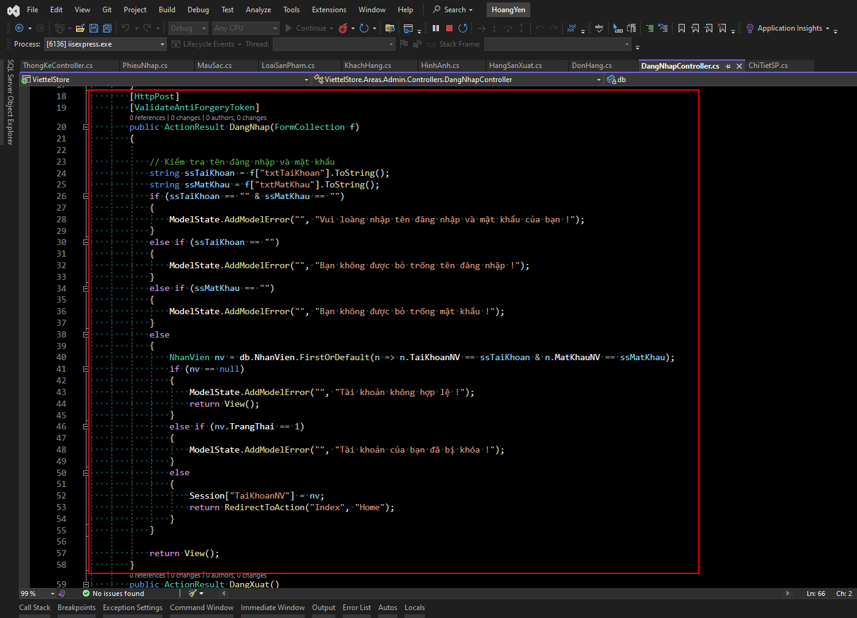

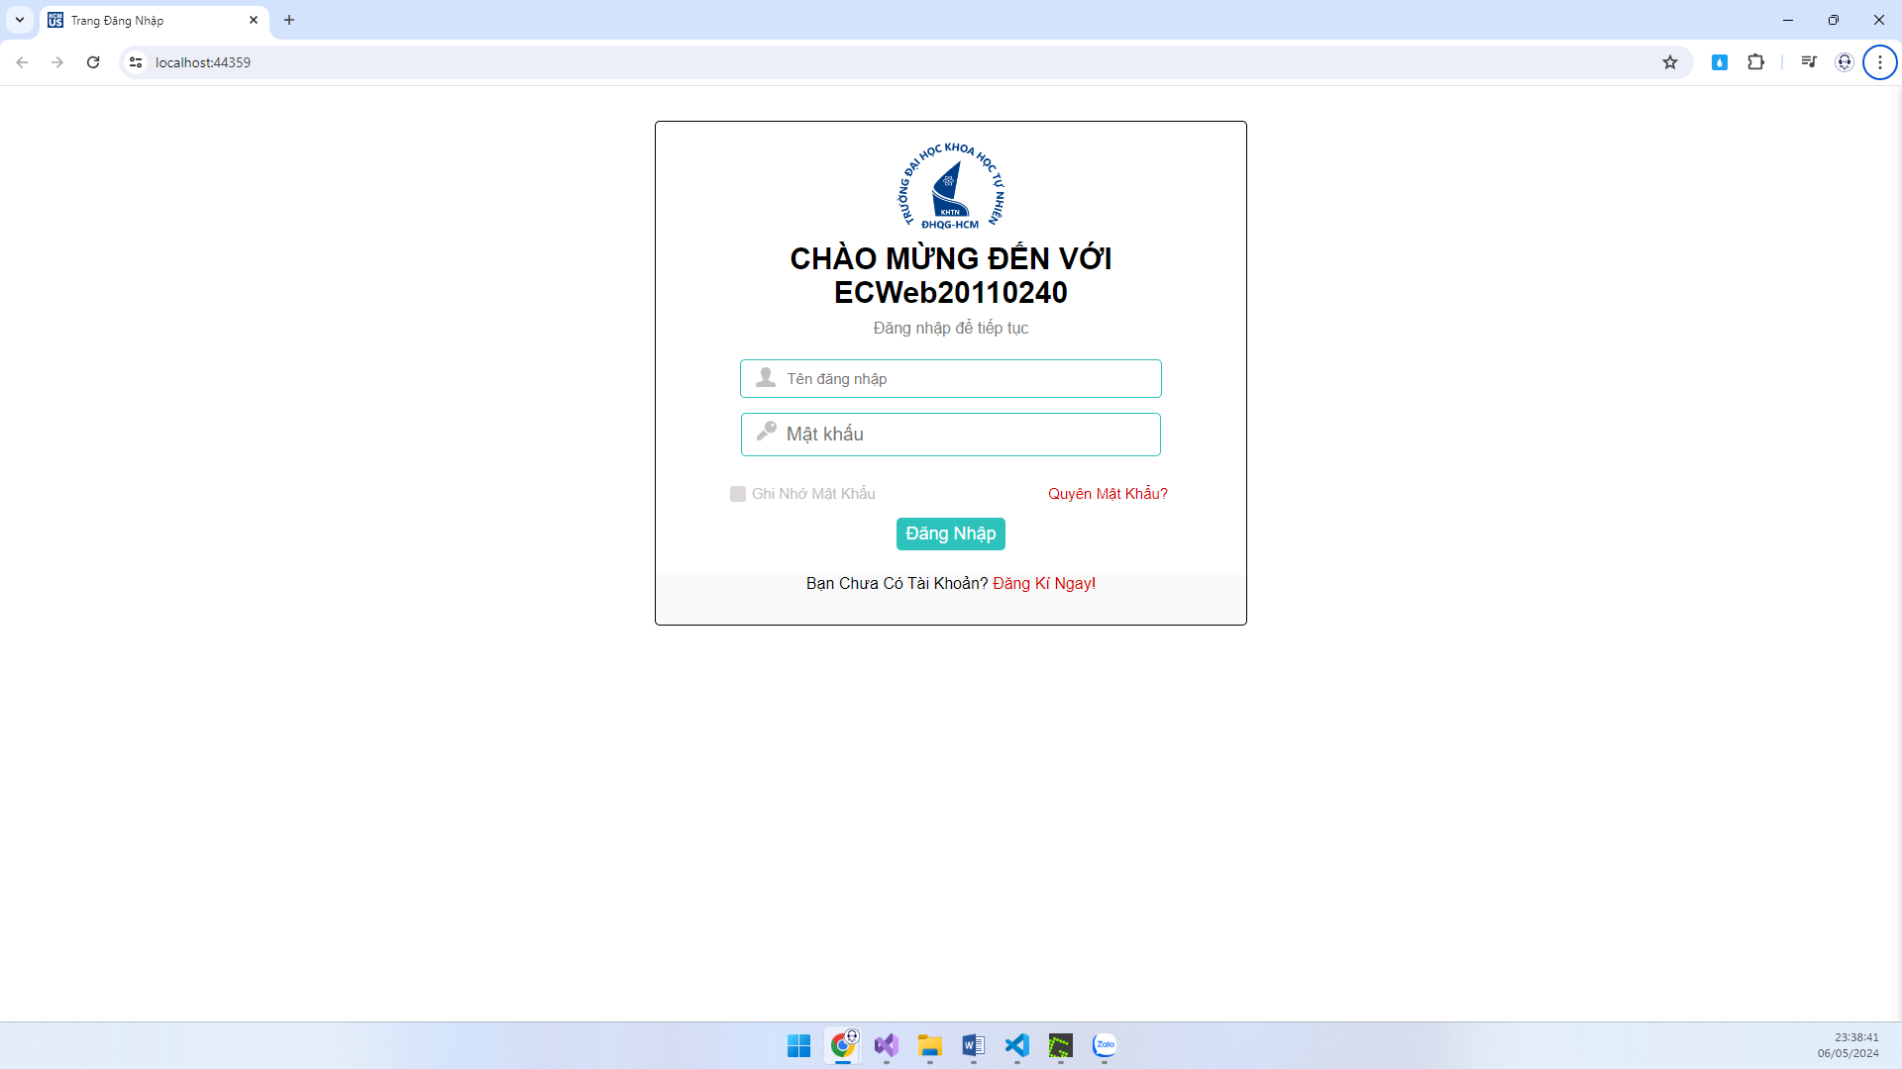

* + 1. **Chức năng quản lý nhân viên**

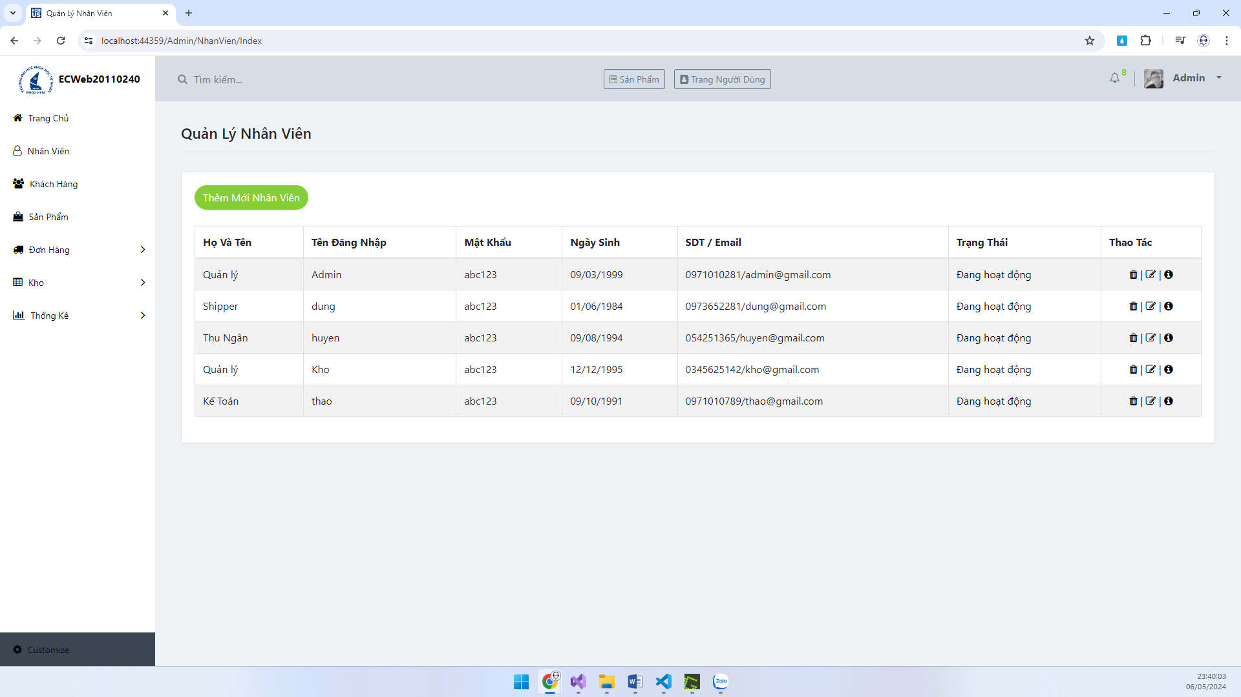

* + 1. **Chức năng quản lý khách hàng**

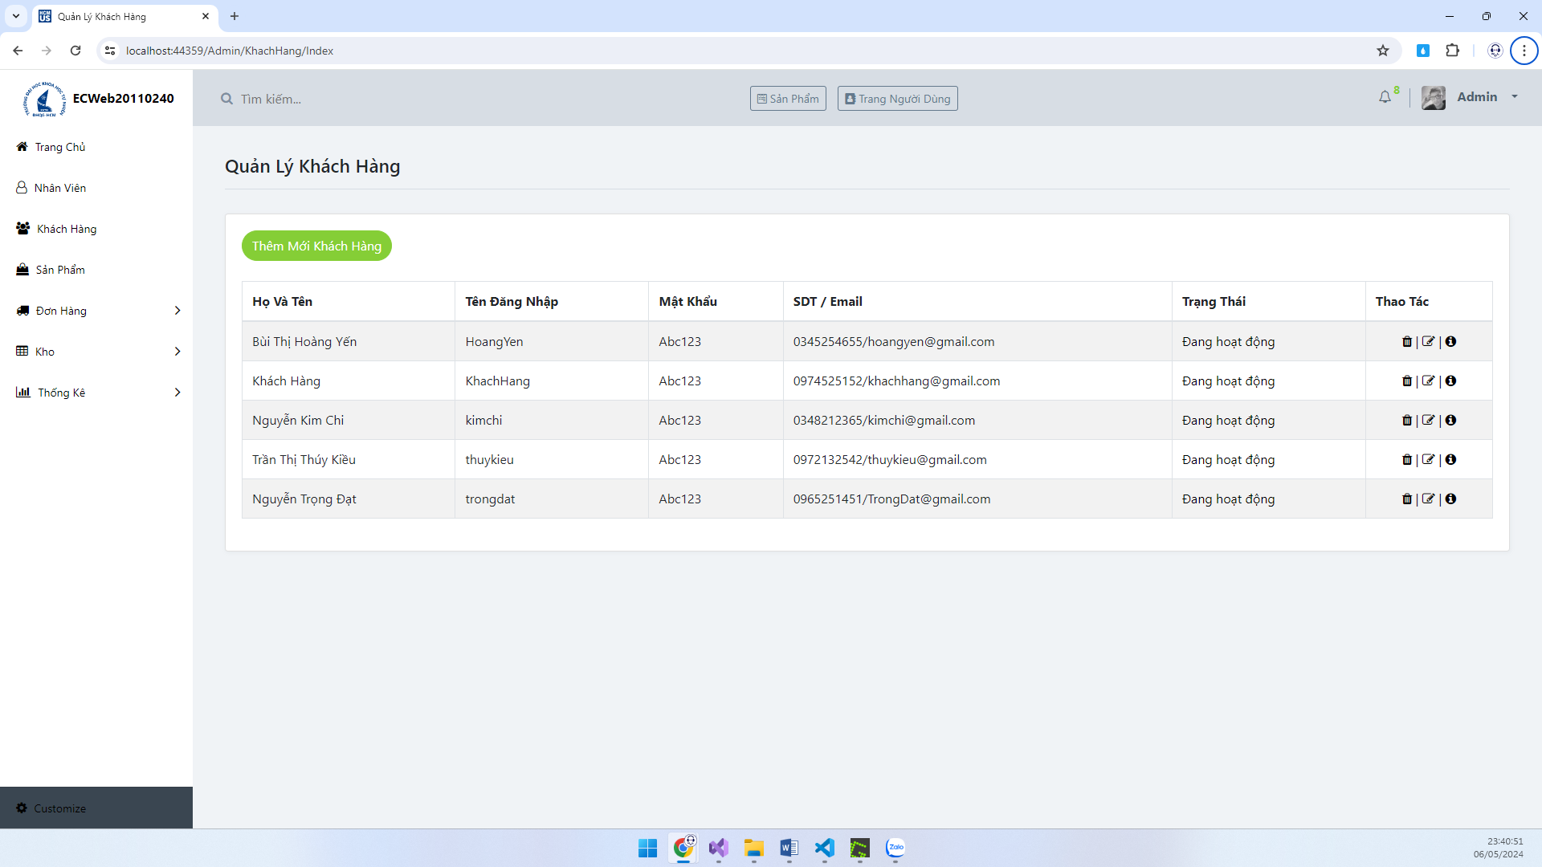

* + 1. **Chức năng quản lý đơn hàng**

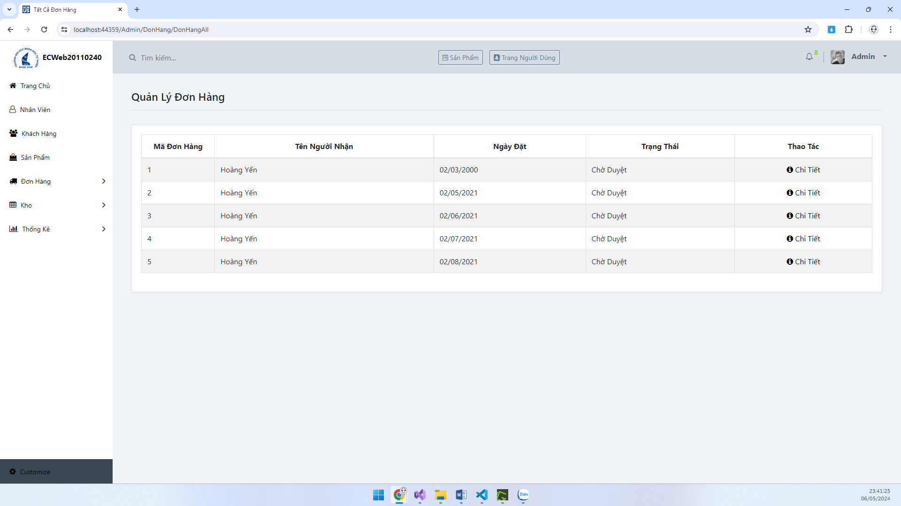

* + 1. **Thống kê**

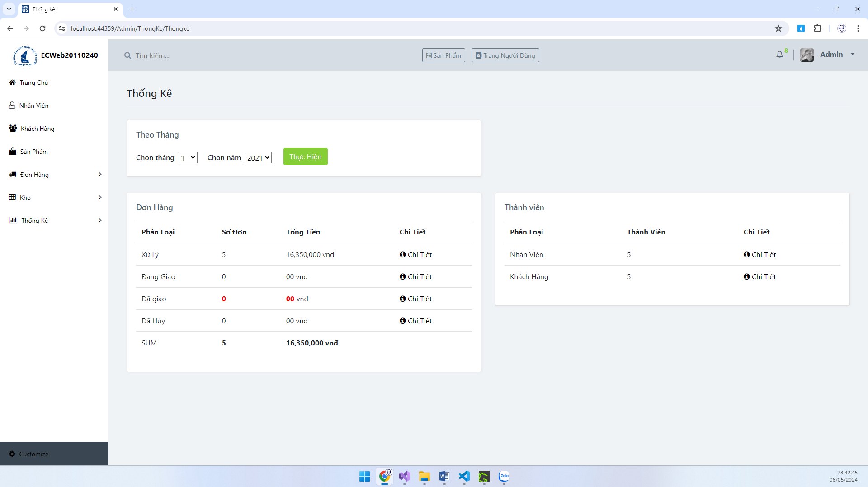

# **Chương 5: Kết luận**

Trong khuôn khổ bài báo cáo này, em đã vận dụng phương pháp thiết kế hướng đối tượng để xây dựng trang web thương mại điện tử. Kết quả đạt được gồm:

1. Phát biểu và mô tả được bài toán
2. Phân tích thiết kế hệ thống một cách đầy đủ
3. Thiết kế được cơ sở dữ liệu
4. Thiết kế được giao diện người dùng

**Những vấn đề tồn tại và hướng phát triển:**

Tring khuôn khổ IEEE, em nhận thấy trang web vẫn còn rất thô sơ, cơ bản. Các chức năng không hoàn toàn đầy đủ, các vấn đề về deploy website, responsive design vẫn chưa được nghiên cứu đến, tổng thể khiến cho đề tài vẫn chỉ tồn tại trên lý thuyết.

Hướng phát triển lên luận văn của em là tiến hành xây dựng đầy đủ trang web, cũng như áp dụng thêm AI trong nhiều chức năng để mang lại trải nghiệm khách hàng tốt hơn.

# **Tài liệu tham khảo**

Tài liệu về SQL Server: <https://learn.microsoft.com/en-us/sql>.

Tài liệu về .Net: <https://learn.microsoft.com/en-us/dotnet/>

Phần giao diện có tham khảo từ

* Shopee (bản mobile): <https://shopee.vn/>.
* Nike (bản desktop): <https://www.nike.com/vn/>.